

**Gestão de Processos de Negócio**

**Processos I**

Título do documento

Sumário

1. Objetivos do Treinamento 3

2. Processos *workflow* 4

2.1. Atividades de um processo 5

3. Mecanismos de Atribuição 9

3.1. Atribuição por Grupo 10

3.2. Atribuição por Grupos do Usuário 10

3.3. Atribuição por papel 11

3.4. Atribuição por associação 12

3.5. Atribuição por Executor de Atividade 13

3.6. Atribuição por Campo de Formulário 14

3.7. Atribuição por usuário 16

3.8. Atribuição para Pool de Recursos 18

3.9. Atribuição para Atividade Inicial 20

4. Conceito de fluxos 21

5. Conceito de *Fork* e *Join* 22

6. Configurar segurança de anexos 23

7. Vincular Formulários 25

8. Etapas de liberação 27

9. Versionamento de processos 28

10. Eliminar e reabrir versões de processos 29

11. Cadastro de Processo 30

12. Cadastro e configuração de formulários 46

13. Conclusão 57

# Objetivos do Treinamento

Olá!

Seja bem-vindo ao treinamento **Processos I** do curso **Gestão de Processos de Negócio** do **Fluig.**

Ao término deste treinamento você terá conhecido mais sobre:

* Processos *Workflow*.
* Atividades de um Processo.
* Mecanismos de Atribuição.
* Conceito de Fluxos.
* Conceito de *Fork* e *Join*.
* Configurar Segurança de Anexos.
* Vincular Formulários.
* Etapas de Liberação.
* Versionamento de Processos.
* Eliminar e Reabrir Versões de Processo.
* Cadastro de Processo.
* Cadastro e configuração de Formulários.

# Processos *workflow*

**Processo** é a sequência continuada de fatos ou operações que acontecem com certa regularidade.

Dessa forma, podemos entender que os **Processos *Workflow*** devem representar os processos de trabalhos existentes nas empresas.

Um processo tem o objetivo principal de alcançar algum **resultado ou objetivo** e para que esse resultado seja alcançado é necessário executar **tarefas ou atividades.** Essas atividades devem possuir uma sequência lógica de execução intitulada **fluxos de atividades.** A prévia análise e preparação dessas informações são necessárias para o cadastro do processo no **Fluig.**

Para melhor organizar a apresentação dos processos a serem utilizados, é possível determinar, para cada processo, uma categoria. Dessa forma, os processos relacionados a uma mesma categoria serão apresentados de forma agrupada.

A configuração de uma categoria é feita a partir da configuração de um processo. Ao iniciar a configuração, é possível definir nas propriedades do processo a que categoria ele estará relacionado.

A seguir verifique as premissas de um **Processo Workflow**.

**1. Processo Workflow:** os processos de Workflow representam os processos existentes nas empresas, como solicitações de bolsa de estudos, fichas de justificativa ou normas de qualidade.

**2. Formulários:** boa parte dos processos inicia-se com um formulário preenchido pelo solicitante. Os processos podem ter um formulário ou fichário associado.

**3. Anexos:** em alguns processos, o solicitante necessita anexar documentos, como recibos, certificados e relatórios. Os usuários podem anexar qualquer tipo de documento ao processo, até mesmo links externos de outros aplicativos.

**4. Encaminhamento:** o solicitante deve saber para quem encaminhar a sua solicitação. O encaminhamento, porém, pode ser manual, restrito ou automático. As atividades podem ser de responsabilidade de vários usuários. É possível especificar um percentual de consenso, permitindo criar atividades, em que a maioria vence.

**5. Avaliação:** quando algum colaborador recebe a solicitação, avalia os dados, valida as informações, aprova ou executa alguma atividade manual e encaminha o formulário e anexos para o próximo usuário responsável.

**6. Transferir:** Quando algum colaborador está sobrecarregado, pode-se transferir algumas solicitações para um colega com as mesmas responsabilidades. É possível transferir tarefas entre usuários ou atribuí-las a um grupo de pessoas.

**7. Observação:** todos os usuários que participam do processo podem deixar observações nas atividades.

**8. Histórico:** todas as movimentações das atividades são registradas e o histórico das solicitações está disponível para todos os usuários.

**9. Fim:** para conclusão do processo, é necessário completar todas as atividades.

**10. Consultas:** a consulta de solicitações, correntes ou históricas, é rápida e simples, permitindo a breve localização de informações.

**11. Evolução:** os processos podem evoluir sem causar impacto nas solicitações já existentes.

**12. Notificação:** os usuários são notificados, via e-mail, quando existem novas atividades a serem efetuadas.

# Atividades de um processo

As atividades de um processo podem representar:

* **O início do processo.** Há apenas um início por processo.
* Toda e qualquer **decisão ou atividade é executada pelos usuários**, como aprovações, avaliações, checagens, entre outros.
* **O final do processo**. Pode existir mais de um ponto no qual o processo é finalizado.

Conforme imagem apresentada, verifique o exemplo simples de um processo.

O processo inicia com a atividade **Solicitar bolsa.** A atividade seguinte é **Aprovação Gerencial**,depois que a solicitação é aprovada pela **Gerência**, passa pela **Aprovação Financeira.** Depois de aprovado, o processo será finalizado.

A seguir, apresentaremos as Atividades de um Processo:

* Atividade Conjunta.
* Decisão Automática.

**Atividade Conjunta**

É possível definir uma atividade conjunta para um processo, isso significa que todos os usuários (configurados por um mecanismo) deverão completar suas tarefas e chegar a um consenso sobre qual será a próxima atividade e para qual (ou quais) usuário(s) a solicitação será enviada.

Se a meta de início não for atingida, algum usuário precisará mudar sua avaliação prévia, fazendo com que o consenso seja alcançado.

Para configurar uma atividade que pode ser executada por mais de um usuário simultaneamente, acesse **Configuração do Processo/Atividade/Propriedades da Atividade.**

Posicione o mouse sobre a atividade e clique no ícone **Propriedades da Atividade.**

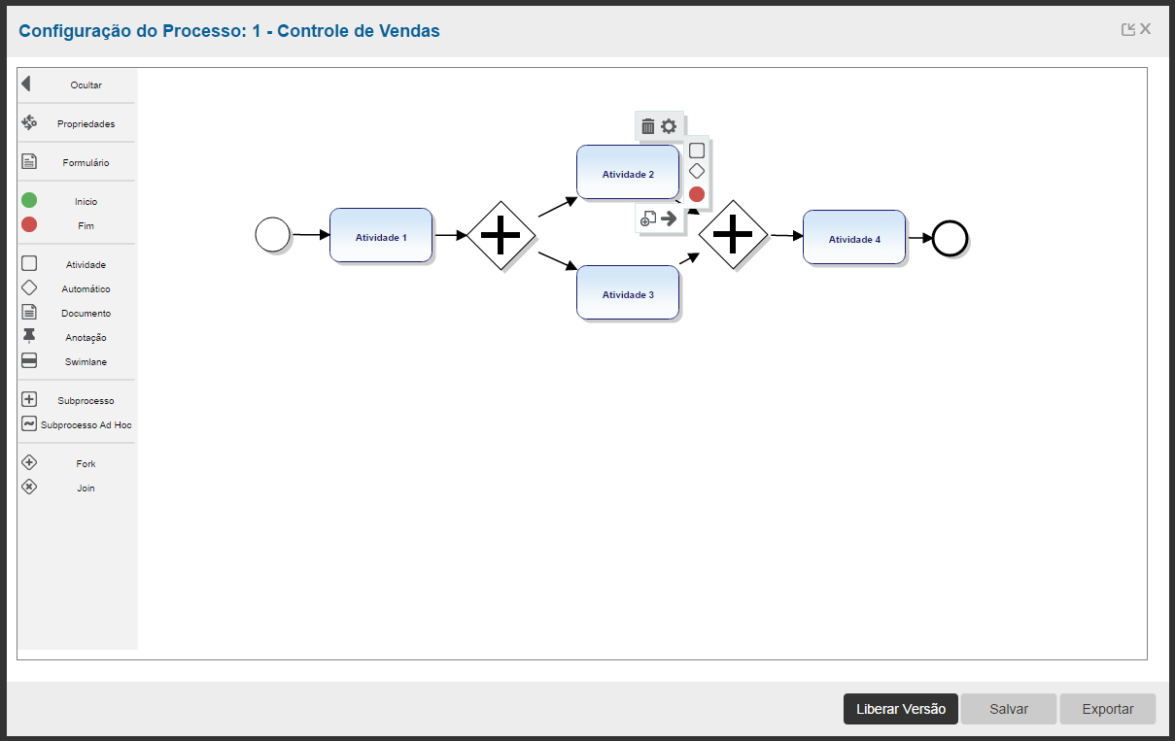

Selecione o campo **Atividade Conjunta.** Dessa forma, o campo **% Consenso** será habilitado. No exemplo disposto, foi inserido o valor de 51%, ou seja, quando esta atividade atingir esse percentual, ela será considerada completa.

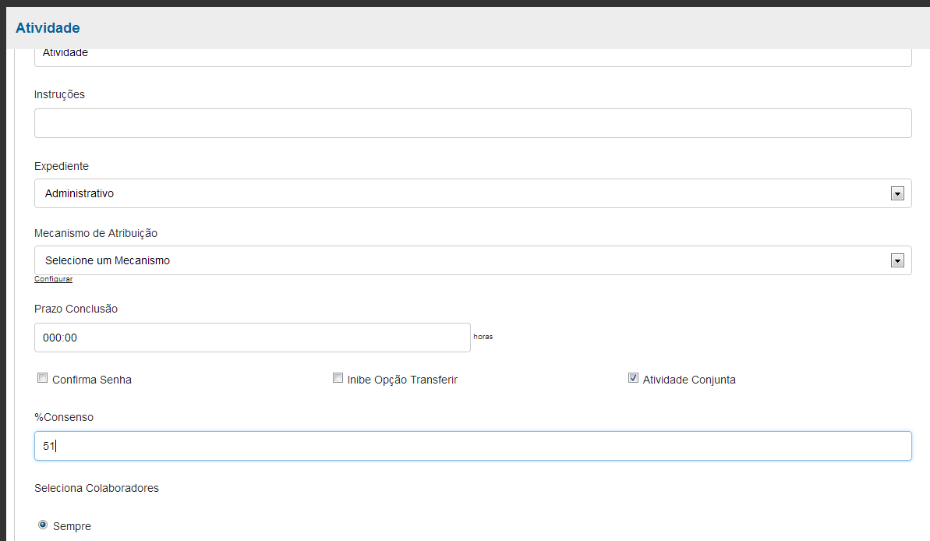

**Decisão Automática**

Em **Processos *Workflow*** é comum encontrarmos fluxos em que uma das atividades determina o caminho a seguir. Esta atividade é chamada de atividade de **Decisão automática.**

Essa atividade pode compreender vários destinos, porém o processo irá seguir apenas para uma atividade que será o resultado da **Decisão automática** configurada.

A escolha da atividade pode depender de informações inseridas no formulário ou ainda de lógicas mais complexas.

A possibilidade de incluir **Atividades de Decisão Automática**, além de minimizar a necessidade de customizações do produto, potencializa a utilização do processo.

A atividade de **Decisão automática** permite que seja criado um **mecanismo automático**, sem que haja necessidade de interação do usuário nessa decisão. O mecanismo é definido nas propriedades da atividade em questão.

Acompanhe ao final deste treinamento a interação que representa a modelagem de um **Processo Workflow.** Nesta interação será possível acompanhar o passo a passo da configuração de uma **Atividade Automática.**

# Mecanismos de Atribuição

São componentes que permitem restringir as opções de usuários que podem receber as tarefas geradas em uma determinada atividade do processo.

Cada mecanismo permite que apenas determinado usuário ou usuários estabelecidos pela lógica interna do mecanismo tenham controle sobre a respectiva atividade.

Se nenhum mecanismo for informado, a atividade pode ser direcionada a qualquer usuário. Caso o mecanismo de atribuição por grupo seja informado, a atividade pode ser manipulada restritamente por usuários pertencentes ao grupo configurado.

A seguir, apresentaremos tipos de **Mecanismos de Atribuição:**

* + Por grupo.
  + Por grupo do usuário.
  + Por papel.
  + Por associação.
  + Por executor de atividade.
  + Por campo de formulário.
  + Por usuário.
  + Para *pool* de recursos.

A atribuição de um **Mecanismo de Atribuição** pode ser realizada para diversas atividades de um processo, para isso, acesse **Processo/Configuração de Processo/Propriedade da Atividade/Campo Mecanismo de Atribuição.**

Também é possível atribuir um **Mecanismo de Atribuição** para definir um gestor nas propriedades de um **Processo workflow,** acesse **Configuração de Processo/Processo/Propriedade do Processo/Campo Gestor.**

O colaborador que for definido como gestor do processo tem o poder de efetuar ações dentro do processo, executando ou transferindo as tarefas envolvidas no fluxo desse processo. Este processo também pode receber notificações de acompanhamento das atividades. Mais detalhes no Treinamento Processos III.

# Atribuição por Grupo

O mecanismo de **Atribuição por Grupo** permite que apenas usuários de determinado grupo recebam as tarefas.

É importante observar que é possível definir **grupos dentro de outros grupos.** Neste caso, quando declarado **grupo principal**, os usuários dos **grupos filhos** terão controle sobre a atividade.

**Exemplo: Grupo Administrativo** contémo **Grupo Financeiro** e **Recursos Humanos.** Caso o grupo **Administrativo** seja configurado como mecanismo de atribuição, todos os usuários do **Grupo Financeiro** e **Recursos Humanos** terão controle sobre a atividade.

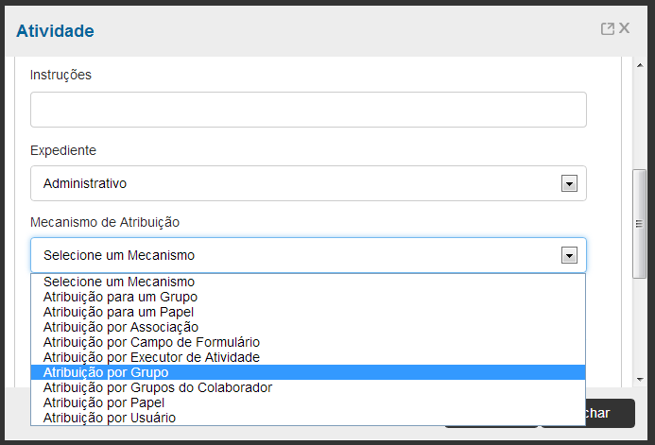

# Atribuição por Grupos do Usuário

Habilita a atividade apenas para os usuários que participem dos mesmos grupos, pelo menos um grupo, do usuário conectado ou do responsável da solicitação.

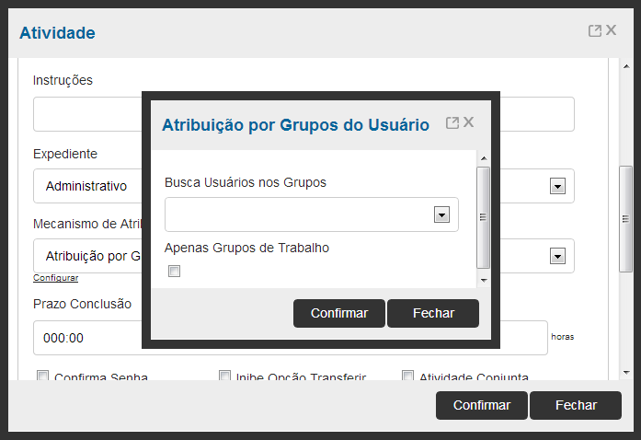

# Atribuição por papel

Permite restringir usuários que desempenham um papel específico dentro do ***Workflow.*** Os papéis são configuráveis e cada usuário pode desempenhar mais de um papel, conforme informado no cadastro de usuários.

Apenas os usuários de determinado papel são listados para desempenhar ações sobre a atividade.

Essa funcionalidade é semelhante à **atribuição por grupo.** A diferença é que as ações são desempenhadas por papel e não por grupo.

Exemplo: Ao selecionar o mecanismo de **Atribuição por papel** e clicar em **Configurar**, será apresentada uma tela para selecionar um dos papéis disponíveis, por exemplo, **Gerente e Supervisores**, **Compradores** e **Administrador.**

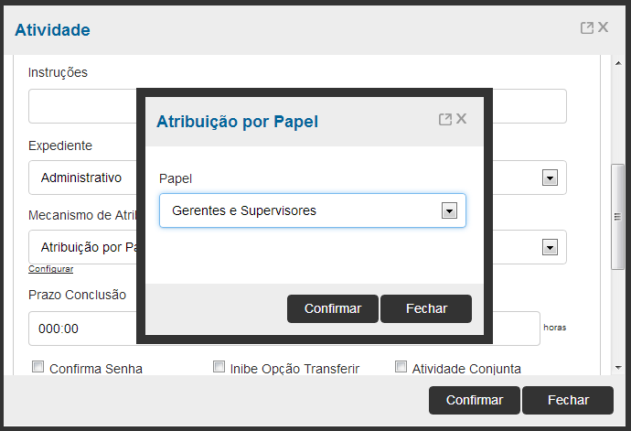

# Atribuição por associação

Esse recurso permite associar diversos mecanismos, possibilitando a criação de lógicas mais complexas e elaboradas para a seleção de usuários.

Ao selecionar o mecanismo de **Atribuição por associação**, clique em **Configurar.** É apresentada uma tela para selecionar um ou mais mecanismos de atribuição. Para isso, selecione um mecanismo de atribuição no campo **Mecanismo** e clique em **Incluir.** Na tabela de Associação, clique sobre o mecanismo de associação e posteriormente em **Editar** para configurá-lo. Para incluir outros mecanismos, repita o processo.

Exemplo: **Papel + Grupo de usuário + Mecanismo associado** resulta em uma lista de usuários válidos para determinada atividade.

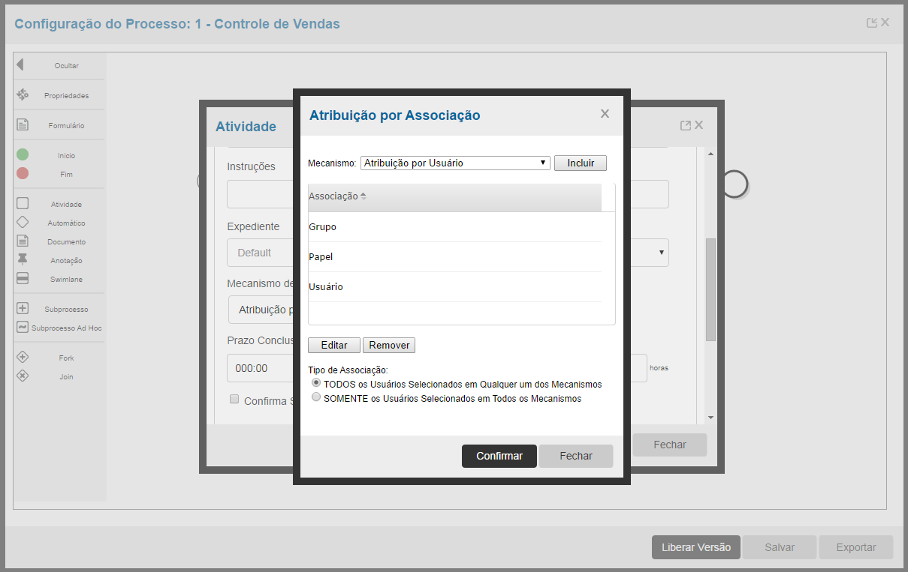

**Importante:** não é recomendada a inclusão de um mecanismo em ***Pool*** **para um papel** ou **para um grupo** em **mecanismos de associação**, pois o Fluig trata estes mecanismos como usuários virtuais, neste caso, não haveria nenhum usuário responsável do grupo ou papel configurado.

Os mecanismos podem ser associados de duas maneiras:

* **Todos os usuários em qualquer mecanismo**, no qual uma vez selecionado por algum dos mecanismos associados, o usuário já é válido para a tarefa.
* **Somente usuários em todos os mecanismos**, no qual um usuário deve ser válido em todos os mecanismos para ser válido para a tarefa.

# Atribuição por Executor de Atividade

Esse mecanismo possibilita atribuir uma tarefa somente para usuários que já executaram alguma atividade anterior no processo.

Essa opção tem por objetivo atender processos em que os responsáveis por determinadas atividades obrigatoriamente são os mesmos que executaram determinadas tarefas anteriores.

Nesse mecanismo, é necessário informar qual foi a atividade executada e definir quais usuários devem ser considerados, conforme apresentado na imagem.

Nessa tela de configuração do mecanismo definimos que quem irá executar essa atividade é o próprio usuário que executou a atividade **Aprovação Financeira.**

No campo **Retorna** é possível definir se a tarefa retornará ao primeiro usuário executor - **Primeira Execução**, ao último usuário executor - **Última Execução** ou se a tarefa retornará para todos os usuários que possuem permissão para executar a tarefa - **Todas as Execuções.**

As opções **Última Execução** e **Todas as Execuções** somente fazem sentido caso a atividade seja executada mais de uma vez dentro do processo.

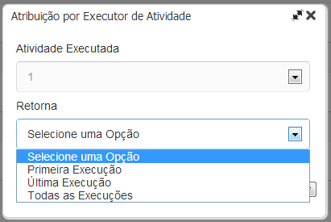

# Atribuição por Campo de Formulário

Esse mecanismo possibilita que uma atividade seja atribuída diretamente para um único usuário, informado em um dos campos do formulário utilizado no processo. Dessa forma, esse mecanismo somente poderá ser utilizado em atividades de processo que utilizem uma definição de formulário padrão.

Esse mecanismo ordena qual usuário deve receber a tarefa, porém não pode ser utilizado em uma tarefa inicial de um processo, pois no início do processo ainda não existe registro.

Para determinar a utilização do mecanismo de atribuição por campo de formulário é necessário, no momento do cadastro da atividade, selecionar o mecanismo em questão e clicar em **Configurar**, conforme imagem disposta.

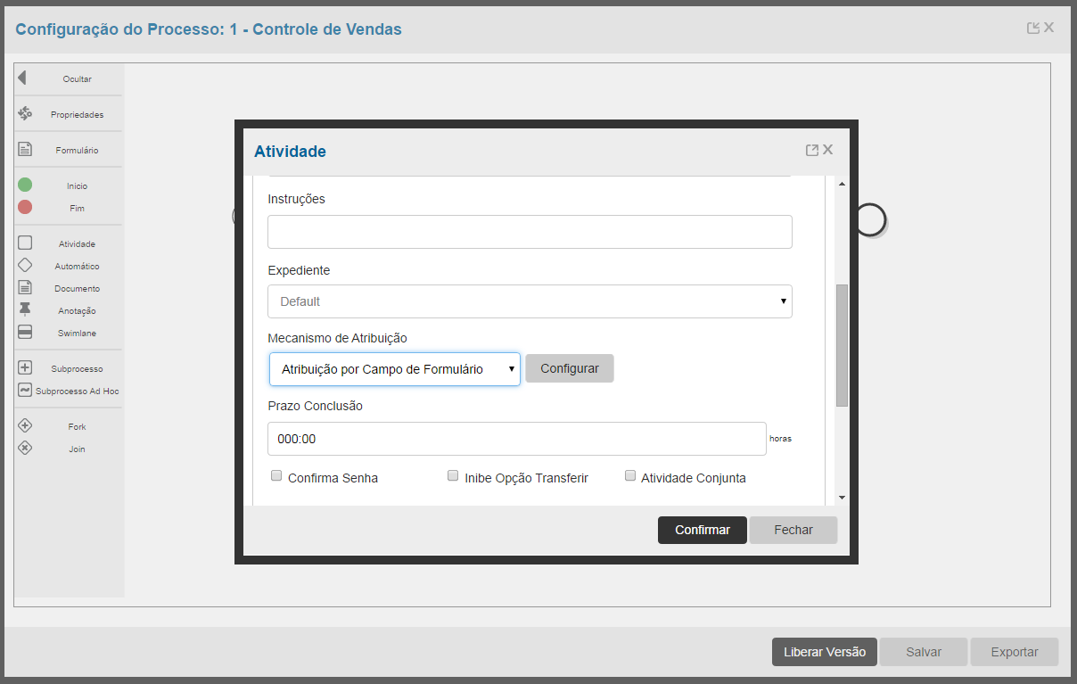

No formulário, o campo definido deve ser preenchido obrigatoriamente com a identificação da matrícula de um usuário ativo no **Fluig.** O preenchimento deste campo pode ser efetuado em qualquer uma das atividades anteriores àquela definida com o mecanismo de atribuição por campo de formulário, desde que não seja a primeira atividade, conforme comentado anteriormente.

Caso o campo não esteja preenchido ou esteja preenchido com um valor que não seja um usuário válido, não será possível avançar para a atividade em questão, isso porque não haverá um usuário para atender a tarefa.

O campo selecionado será utilizado pelo **mecanismo de atribuição**. No momento de transferência da atividade anterior para a atividade relacionada ao mecanismo **por campo do formulário**, o Fluig fará a leitura da informação inserida nesse campo no formulário e, caso a informação represente a identificação da matrícula de um usuário ativo no **Fluig,** a tarefa será automaticamente encaminhada para o usuário em questão.

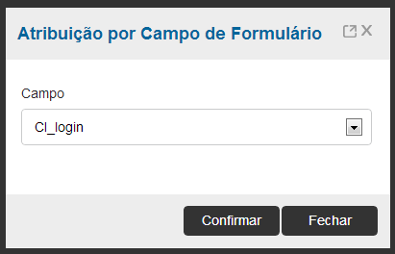

# Atribuição por usuário

**Esse mecanismo de atribuição por usuário** possibilita que uma atividade seja atribuída especificamente para um usuário ativo no **Fluig.** Dessa forma, somente esse usuário poderá executar a atividade.

Para determinar a utilização do mecanismo de **atribuição por usuário**, é necessário, no momento do cadastro da atividade, selecionar o mecanismo em questão e clicar em **Configurar**, conforme disposto na imagem.

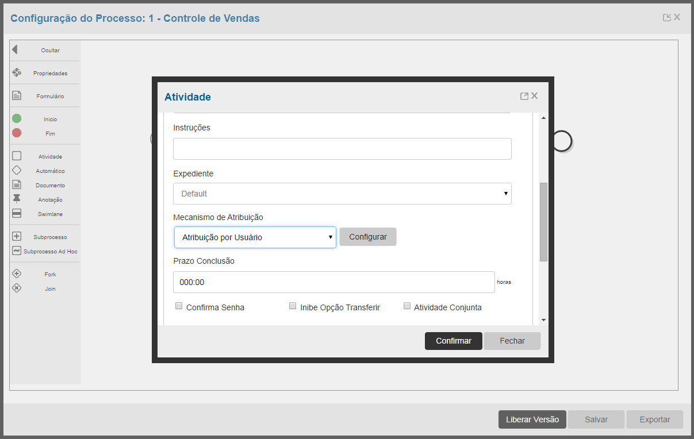

Após selecionar o mecanismo de atribuição **por usuário**, é necessário configurar qual usuário será responsável pela atividade.

Assim como no mecanismo de atribuição **por campo de formulário**, esse mecanismo não poder ser utilizado na primeira atividade, somente a partir da segunda.

Outra característica desse mecanismo é que, caso o usuário responsável não consiga resolver essa atividade, o processo permanece parado até a sua resolução.

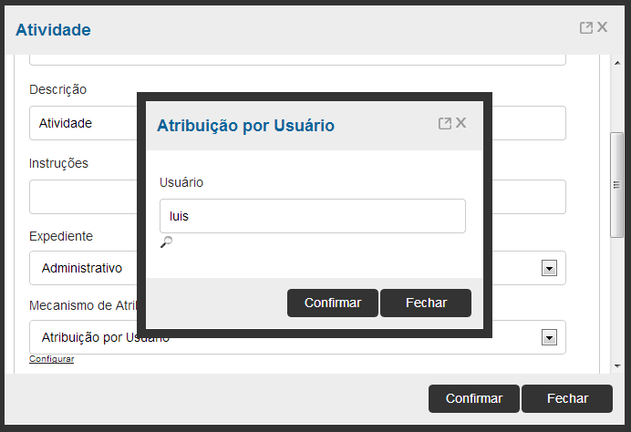

# Atribuição para Pool de Recursos

O **Fluig** permite que as tarefas de uma atividade sejam atribuídas a um conjunto de usuários. Para isso, acesse **Menu Principal Fluig/Central de Tarefas/Tarefas em Pool.**

A tarefa permanece sobre a responsabilidade de todo o grupo até que um dos usuários assuma a atividade para execução. Neste momento, a tarefa deixa de ser **do grupo** e passa a ser apenas **do usuário**.

Dois mecanismos de **atribuição consolidam o *Pool****:* **Atribuição para um Grupo** e **Atribuição para um Papel.** A lógica de seleção de usuários é a mesma utilizada pelos mecanismos de atribuição **por Grupo** e **por Papel**,respectivamente.

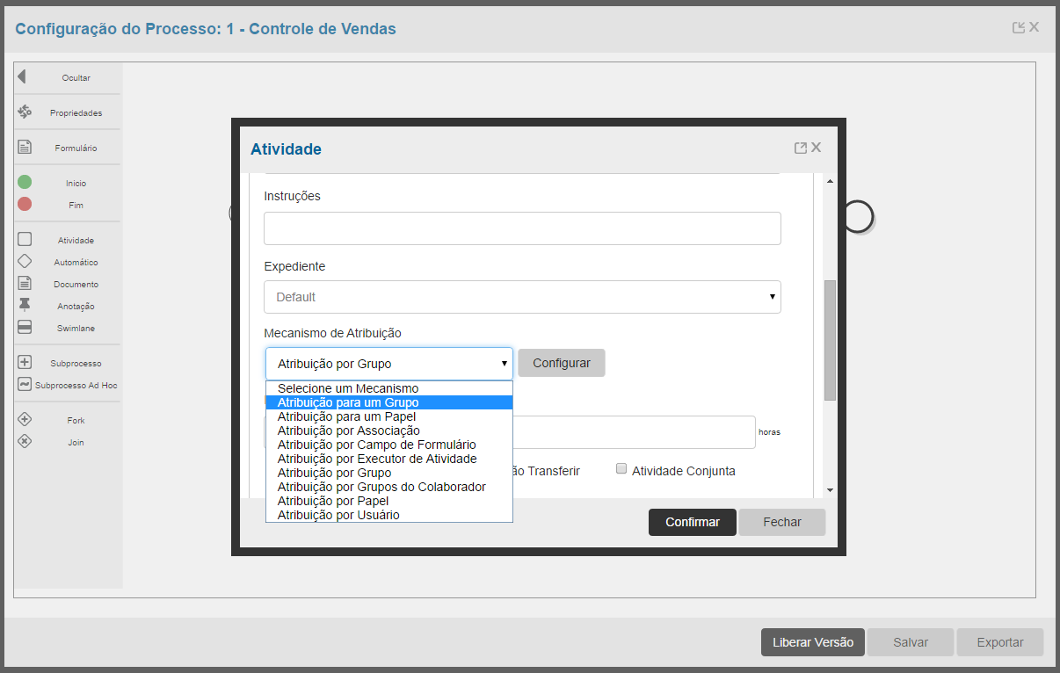

Quando uma tarefa é associada a um *pool*, ela será apresentada a todos os usuários daquele grupo ou papel.

Ao acessar uma solicitação, o **Fluig** apresenta detalhes da solicitação e o *link* **Assumir Tarefa** que permite ao usuário tornar-se responsável pela tarefa.

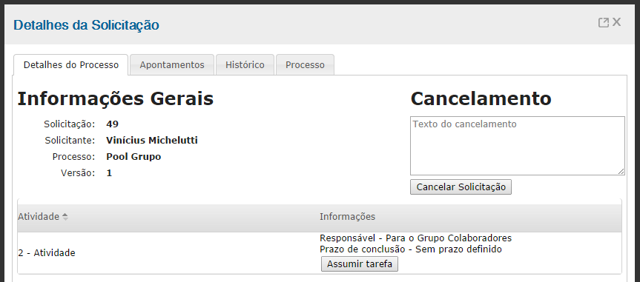

# Atribuição para Atividade Inicial

É possível atribuir um mecanismo a atividade inicial.

Tal mecanismo, neste caso, permite decidir quem poderá iniciar a solicitação.

Desta maneira, para os usuários configurados no mecanismo, será possível visualizar o processo em **Processos/Iniciar Solicitações** e iniciar a solicitação.

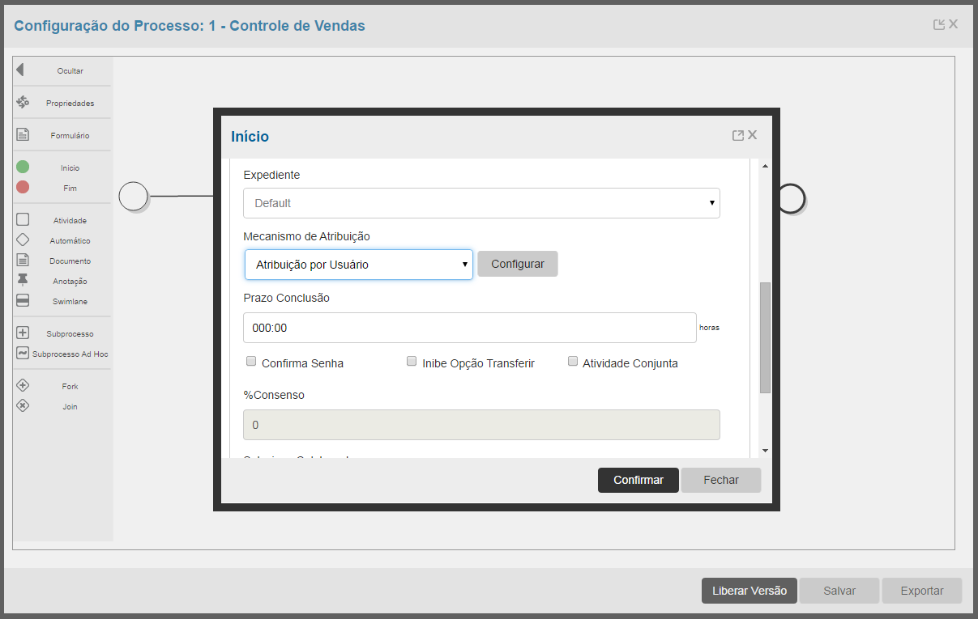

É importante salientar que mecanismos de *pool* (para grupo e para papel) não podem ser configurados para atividade inicial, visto que não se tratam de um usuário virtual.

# Conceito de fluxos

Os **fluxos** de processos representam os caminhos que levam de uma atividade a outra, até o final do processo.

São os **fluxos** que guiam os usuários na sequência correta de execução do processo.

# Conceito de *Fork* e *Join*

*Fork* e *Join* indicam simultaneamente o **início** e **fim** das atividades paralelas.

Quando existem atividades paralelas pendentes, o processo permanece posicionado no *Join*, até que todas as atividades sejam concluídas.

Com as tarefas concluídas, o fluxo segue automaticamente para a próxima atividade.

# Configurar segurança de anexos

Para garantir a segurança dos documentos anexos aos processos, acesse **Processo/Configurar Processo/Propriedades do Processo/ Aba Segurança de Anexos.** Por meio destafunção é possível configurar permissões sobre as atividades executadas no processo de anexar documentos. Essa definição de segurança é determinada para cada processo cadastrado, permitindo configurar opções como publicar anexos, excluir anexos ou visualizar documentos anexados ao processo.

O mecanismo de atribuição além de utilizado no **Fluig**para limitar o número de usuários de uma atividade específica também possui a função de limitar os usuários que podem interagir com os anexos de um processo de uma solicitação*Workflow.*

Por padrão, o processo não possui configuração de segurança para os anexos. Dessa forma, caso não seja efetuada a definição de segurança nesta função, o processo será movimentado sem o controle de segurança de anexos.

A segurança dos anexos deve ser determinada no cadastro do processo, sendo que, quando efetuadas alterações nas configurações de segurança no processo, essas alterações somente serão consideradas nas solicitações iniciadas após a liberação da nova versão do processo em que houve a configuração de segurança.

**Importante:**  
A segurança definida nessa função é aplicada em todas as atividades do **Processo *Workflow*** em questão.

Para controlar a segurança de anexos, selecione a opção **Controlar Segurança,** escolha o mecanismo e clique em **Incluir.**

Para editar o mecanismo, selecione-o e clique em **Editar Mecanismo.** Em seguida, escolha as opções de publicação, visualização, edição e remoção.

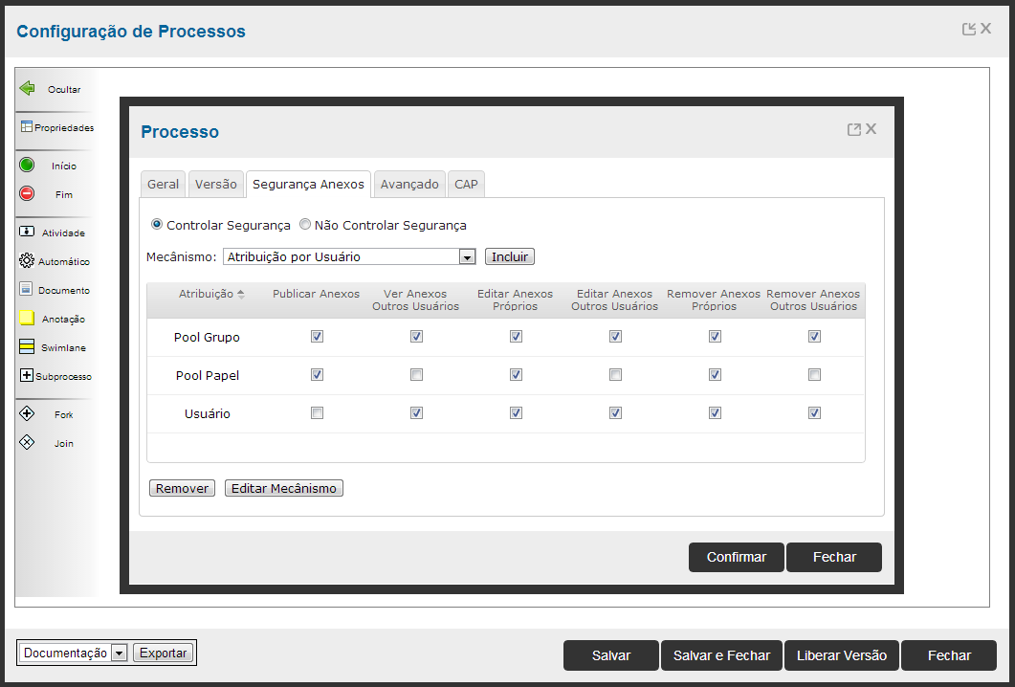

# Vincular Formulários

Os formulários são utilizados para publicar informações de maneira simplificada, com a utilização de campos e anexos que são armazenados em uma base de dados. Acesse **Processos/Configurar Processo/Propriedades do Processo/Aba Formulário.** É possível associar um formulário padrão em um **Processo *Workflow.***

Para vincular um formulário a um processo, acesse a funcionalidade **Configurar Processo** e nas propriedades, aba **Formulário** preencha o campo formulário, selecionando o formulário desejado, previamente cadastrado.

Sempre que uma atividade que possui um formulário associado é movimentada, uma nova versão deste formulário é criada, permitindo assim que haja a consulta do histórico de atualizações do mesmo.

Caso desejado, é possível inibir este comportamento através da opção **Versão única de ficha,** quefará com que exista uma única versão do formulário durante toda a execução do processo.

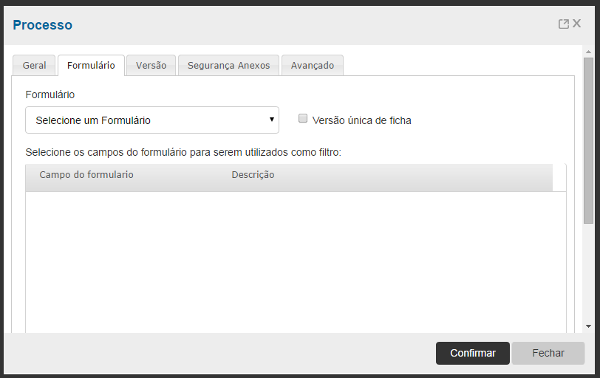

Após a seleção do formulário, os campos deste são exibidos em uma lista, conforme imagem. Nesta lista, é possível selecionar quais campos serão disponibilizados para serem utilizados como filtros da **Central de Tarefas**.

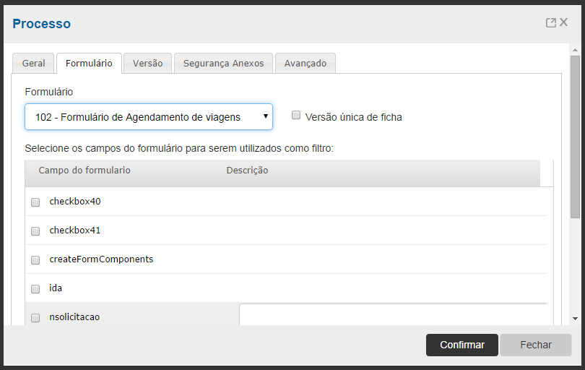

Para isso, selecione os campos desejados e digite uma descrição para o mesmo.

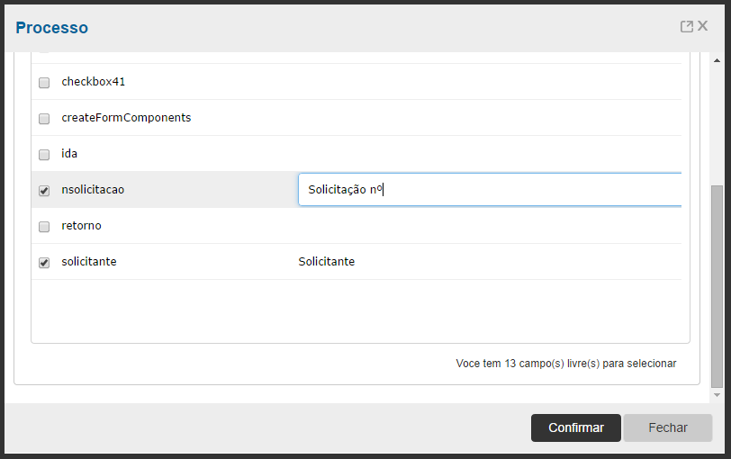

Caso o campo descrição não for preenchido, o valor da descrição será o nome do campo no formulário.

# Etapas de liberação

Após realizamos o design do processo, concluir as alterações e finalizar a edição, é necessário efetuar a liberação desse processo. A liberação é feita pela opção **Liberar Versão** dentro do cadastro de processos.

Algumas regras devem ser atendidas para que a versão do processo seja liberada:

* Deve existir apenas uma atividade inicial ou uma atividade deve ser marcada como início preferencial, ou seja, é necessário ter uma atividade em que não haja nenhum fluxo de entrada.
* Toda atividade deve ter fluxos de entrada ou saída. Caso uma atividade não possua fluxos é feita validação não permitindo que o processo seja liberado.
* Deve existir ao menos uma atividade final, ou seja, uma atividade que não possui fluxo de saída.

# Versionamento de processos

Quando a edição de um **processo é finalizada**, é preciso realizar a sua **liberação**. A partir desse momento, os usuários podem iniciar novas solicitações.

Após a liberação do processo, não é mais possível realizar alterações, como criar novas atividades ou fluxos. Para compor novas alterações, é necessário criar uma nova versão do processo.

As solicitações iniciadas em uma versão não são afetadas por modificações feitas em versões mais recentes, por isso, é possível que existam várias versões de um mesmo processo em andamento.

Quando um novo processo é criado, automaticamente uma nova versão será gerada. Após a liberação da versão, a criação de novas versões será realizada por intermédio da opção **Nova Versão.** Para isso, acesse **Processo/Configuração de Processo/Nova Versão.**

A nova versão criada permanece em estado de edição até a sua liberação. Existe apenas uma versão em edição do processo.

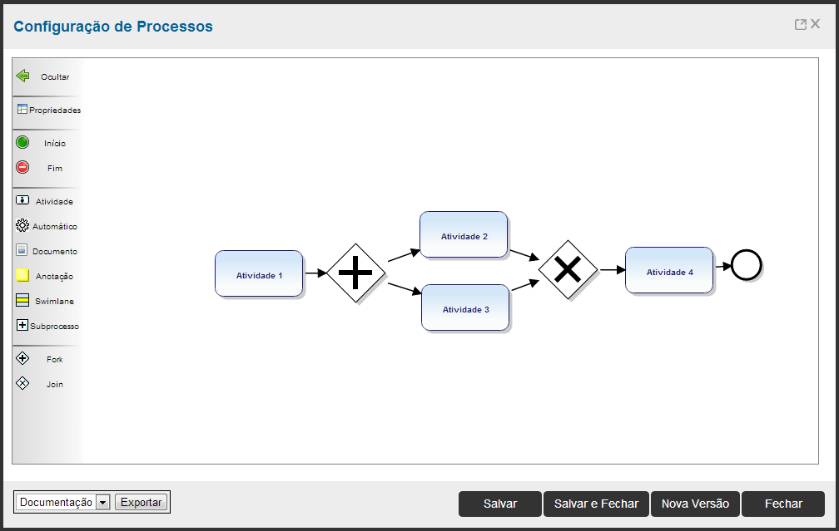

# Eliminar e reabrir versões de processos

É possível eliminar uma versão que está em edição, basta selecionar o processo e clicar em **Excluir.**

Depois que a versão for excluída, o processo retorna para a última versão liberada.

Com a versão liberada, caso clique em **Excluir**, ainda será possível reabrir a versão, desde que nenhuma solicitação tenha sido iniciada com essa versão do processo.

Caso a versão exista, será validada e não poderá ser excluída. Caso não exista, a última versão voltará para edição e o usuário, novamente, fará modificações no processo, por exemplo, inclusão de novas atividades e fluxos e definição de opções de segurança.

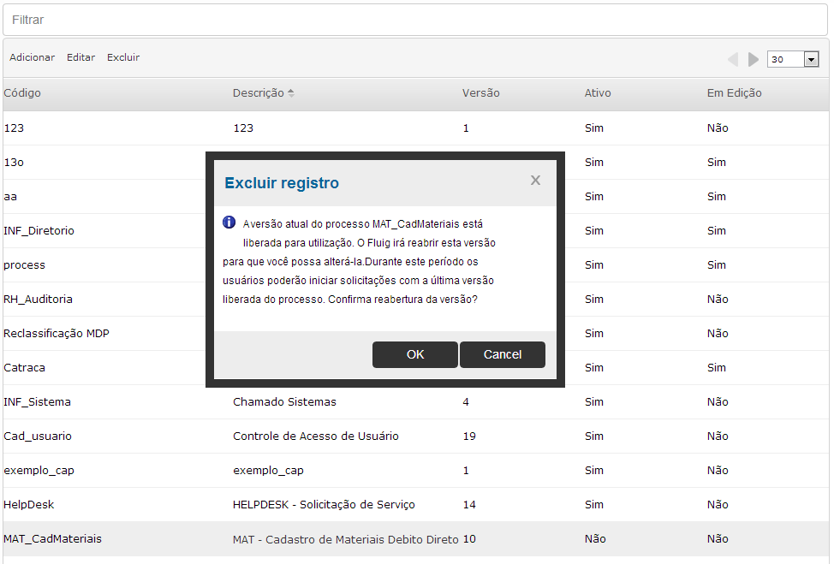

# Cadastro de Processo

A seguir, verifique as etapas do cadastro de um processo:

Para iniciar o cadastro, clique em **Processos** e, posteriormente, em **Configurar Processos**.

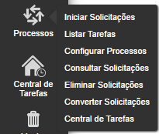

Nessa tela, estão apresentados os processos já cadastrados. Para adicionar um novo processo, clique em **Adicionar.** Na tela **Adicionar Novo Processo,** informe o **Código** e a **Descrição** para o processo e posteriormente clique em **Salvar e Editar.**

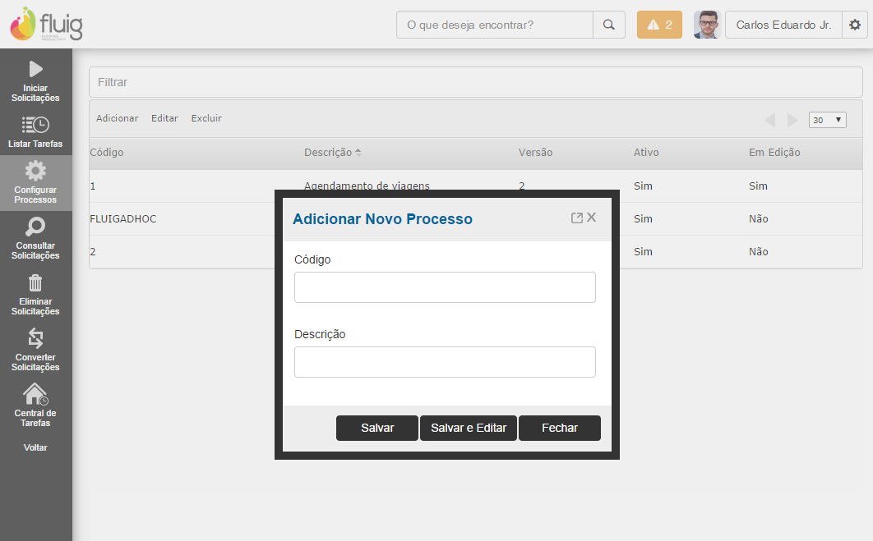

Nesta tela apresentaremos a configuração e modelagem dos processos. Inicialmente, configure as **Propriedades do Processo**, clicando em **Propriedades**, no menu localizado na parte esquerda da tela.

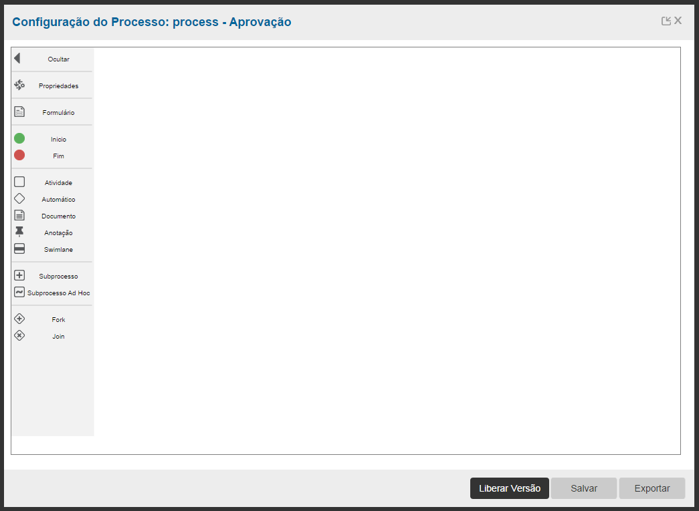

Nessa tela são preenchidos os campos da aba **Geral**:

**Descrição**: informe a descrição do processo.

**Tags:** informe um termo chave que posteriormente, facilite a busca pelo processo.

**Instruções**: informe as instruções para apoiar os responsáveis sobre a utilização do processo.

**Ativo**: Mantém o processo ativo no Fluig. Se o campo "Ativo?" estiver selecionado, a última versão do processo workflow estará disponível para inicialização na "Inicialização de Solicitações", caso contrário, o processo não aparecerá nessa sessão.

**Público**: Deixar o processo Público. Quando o campo **Público** é assinalado, determina-se que as solicitações efetuadas a partir desse processo podem ser consultadas por qualquer colaborador registrado no Fluig. Caso esse campo não seja assinalado, somente os colaboradores que participaram do processo ou os colaboradores com o status de “Administradores” podem efetuar consultas nas solicitações desse processo.

**Categoria**: Adiciona o processo em uma categoria.

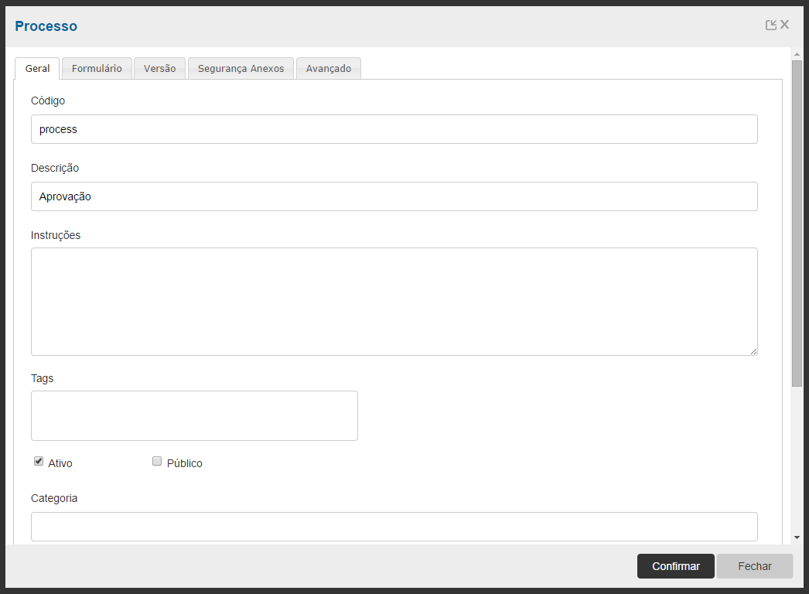

**Volume:** Indica em qual volume o processo é gravado. **Gestor:** Informa o gestor para o processo. **Expediente:** Confirma um expediente cadastrado previamente no **Fluig.**

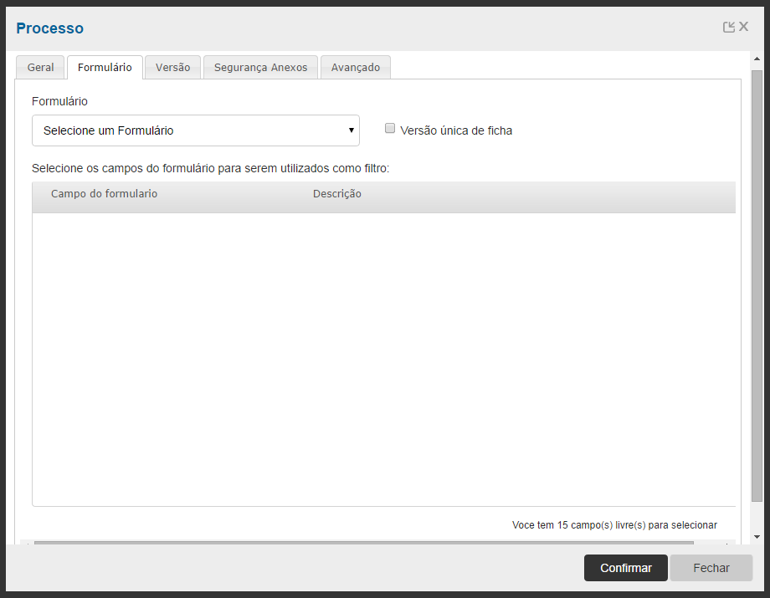

A aba Formulário se refere aos dados do Formulário vinculado ao processo.

No campo **Formulário** deve-se informar o formulário relacionado ao processo workflow. Na sequencia informo os campos do formulário que poderão ser utilizados como filtro na central de tarefas.

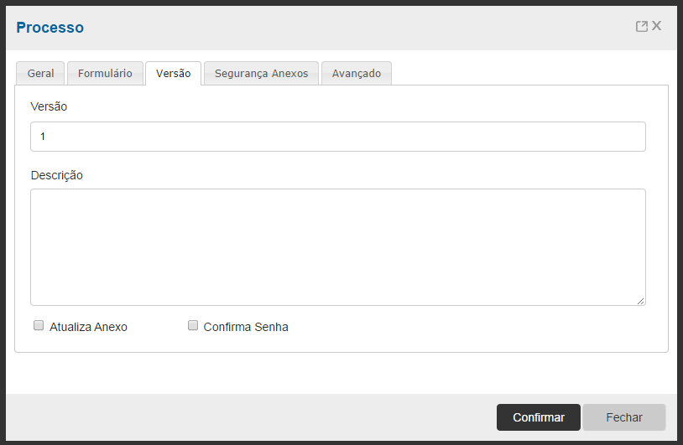

Esta aba informa dados referentes à versão atual do processo. O campo **Versão** apresenta o número da versão do processo. O campo **Descrição** é disponível para preencher sua definição. No campo **Formulário**, é possível selecionar um formulário previamente publicado no **Fluig** e vincular ao processo.

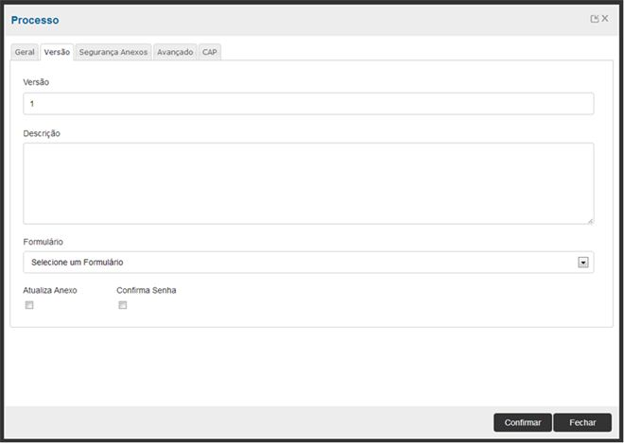

A aba **Segurança de Anexos** é controlada por **mecanismos** de atribuição. Dessa forma, é definido quem pode **visualizar**, **editar** ou **remover** **Anexos *Workflow.*** Para salvar as informações alteradas, clique em **Confirmar.**

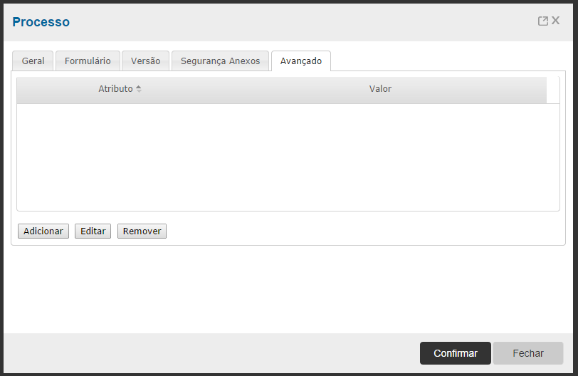

A aba Avançado permite adicionar informações adicionais sobre o processo, adicionando **Atributos** e seu respectivo **Valor**.

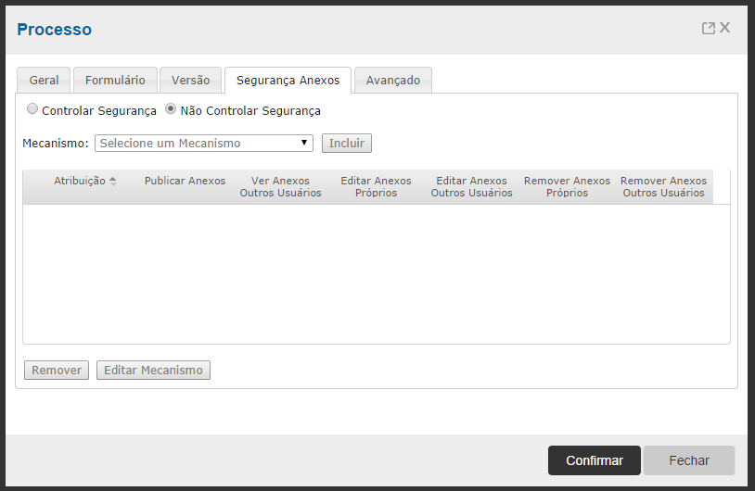

Ao retorno a tela de **Configuração de Processos,** para modelar o processo, basta arrastar os componentes dispostos no menu lateral para o centro do palco de modelagem. No exemplo apresentado, foi adicionada uma atividade **Início** e uma atividade **Comum.** A seguir, serão configuradas as propriedades das atividades.

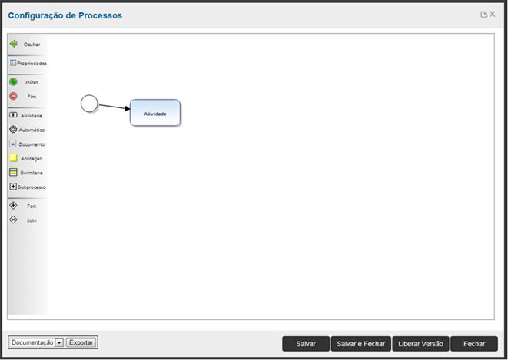

Na aba **Geral**, da **Atividade**, preencha os campos desejados.

**Nome:** informe o nome da atividade, é este nome que aparecerá na modelagem do diagrama.

**Descrição:** informe a descrição da atividade.

**Instruções:** informe as instruções que o usuário terá referente às atividades.

**Expediente:** informe o expediente que será considerado para a execução da atividade. O expediente é utilizado para os cálculos de prazos e atrasos das atividades de processo.

**Mecanismo de Atribuição:** opte por um mecanismo de atribuição para restringir os usuários que estarão aptos a receber a tarefa. Caso não for preenchido, todos estarão aptos a receber a atividade.

**Prazo de Conclusão:** o valor em horas informado é considerado, junto ao expediente selecionado, para calcular o prazo limite de conclusão da atividade. Este prazo é considerado a partir do momento de recebimento da atividade.

**Confirma senha:** quando assinalada, solicitará ao usuário responsável pela atividade que informe sua senha para verificar as informações e movimentar a atividade.

**Inibe Opção Transferir:** a opção **Inibe Opção Transferir,** quando assinalada, impede que a execução da atividade seja transferida para outro usuário.

**Atividade Conjunta:** quando assinalada, a opção permite definir a atividade como conjunto, sendo necessário especificar um percentual de consenso para a atividade.

**%Consenso:** um percentual de consenso deve ser informado. A atividade somente será considerada encerrada e a solicitação movimentada quando o % de consenso informado for alcançado.

**Seleciona Colaboradores:** permite selecionar uma opção no campo **Seleciona Usuários** para definir quando os usuários devem ser selecionados no momento da atribuição para essa atividade. As opções disponíveis são:

* **Sempre:** define que sempre é necessário selecionar para qual usuário essa atividade deve ser atribuída.
* **Quando houver mais de uma opção:** define que apenas quando houver mais de um usuário listado, é necessário selecionar para qual deles deve ser atribuída a atividade.
* **Nunca (válido apenas para atividade conjunta):** determina que essa atividade será atribuída para todos os usuários listados pelo mecanismo de atribuição. Para concluir, clique em **Salvar**, e em **Fechar** para finalizar.

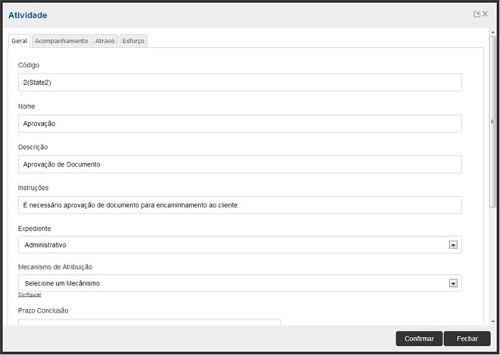

**10.** Ainda na aba **Geral**, preencha os campos. Para **Salvar,** clique em **Confirmar.**

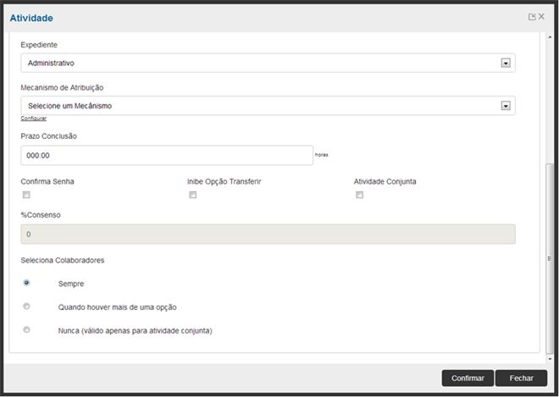

**11.** Retornando a modelagem, é possível observar que a atividade foi configurada e novos componentes foram adicionados com sucesso. Uma **Atividade Automática** pode seguir o fluxo para uma das duas atividades configuradas. Para determinar as condições da **Atividade Automática,** clique em **Propriedades.**

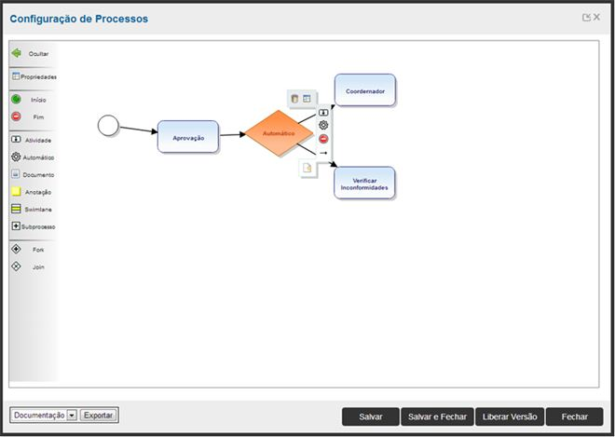

**12.** A tela **Automático** é apresentada com a aba **Geral** selecionada. Clique na aba **Condições.**

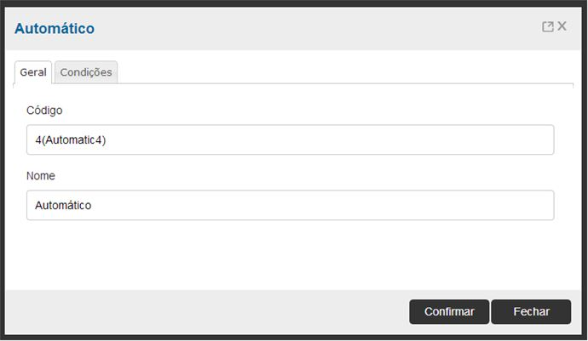

**13.** Para adicionar as condições do processo, clique em **Adicionar.**

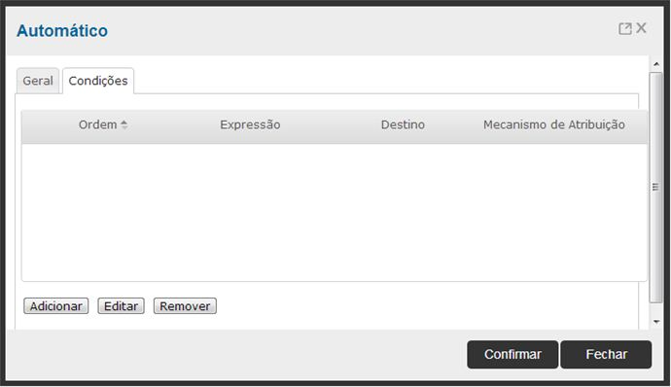

**14.** Na tela **Condição**, é possível adicionar condições para a movimentação do processo, identificando uma atividade destino e um mecanismo de atribuição.

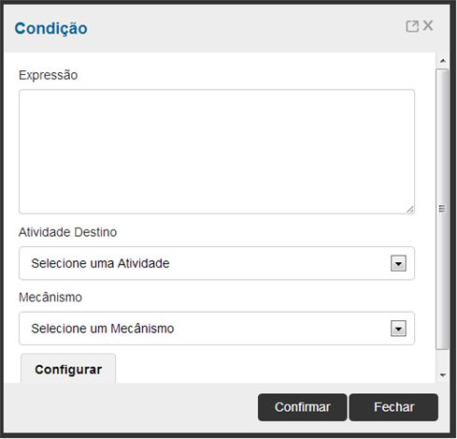

**15.** No exemplo apresentado, foi inserida uma expressão que movimenta a atividade, caso o campo **Aprovar** do formulário esteja marcado como **Aprovado**. Se a condição for verdadeira, a atividade é encaminhada para a atividade seguinte, destinada ao coordenador. Para a atividade avançar diretamente ao usuário, é possível inserir o mecanismo para um usuário. Ao informar as configurações pertinentes à condição, clique em **Confirmar**.

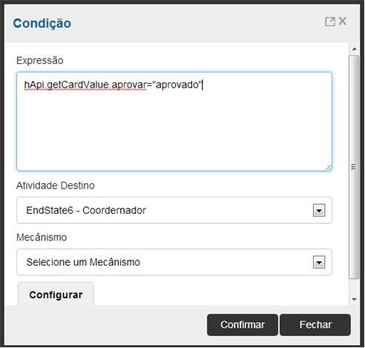

**16.** As condições configuradas estão visíveis na tela **Automático**, aba **Condições.** Para salvar as configurações, clique em **Confirmar.**

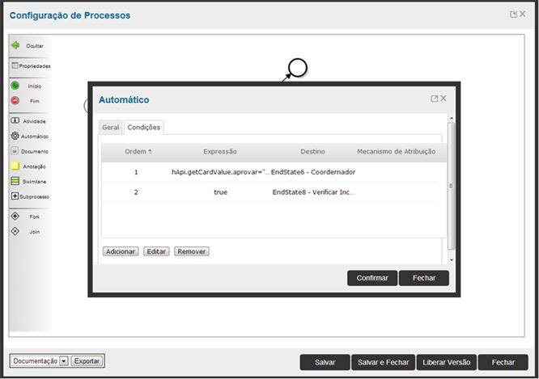

**17.** Neste exemplo inserimos mais atividades ao processo, incluindo atividades *fork* e *join.*

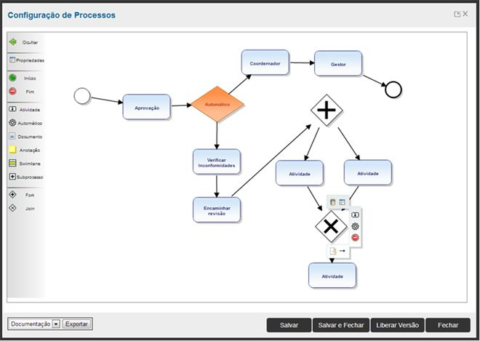

**18.** Esse tipo de recurso permite executar as atividades em paralelo. O processo prossegue para a atividade seguinte apenas quando as duas atividades forem concluídas.

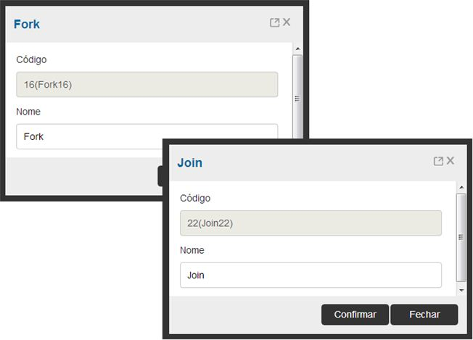

**19.** Para finalizar o processo, foram adicionadas atividades finais aos fluxos.

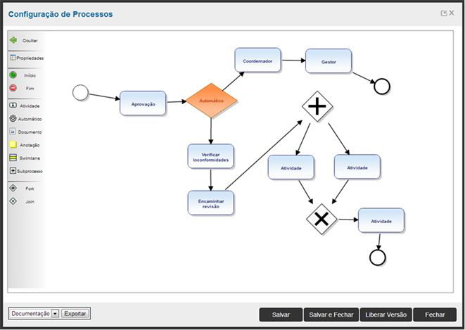

**20.** Nas propriedades de uma atividade **Fim** é possível configurar quem será notificado ao término da solicitação.

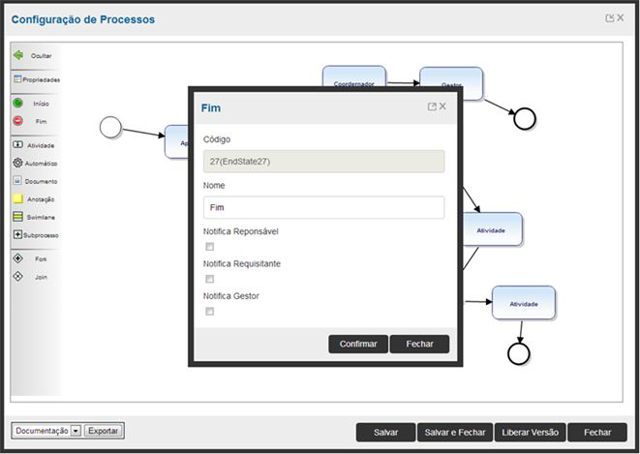

**21.** Após realizar a modelagem, faz-se necessário **Salvar** e **Liberar o Processo**. Para liberar a versão do processo, clique em **Liberar Versão**.

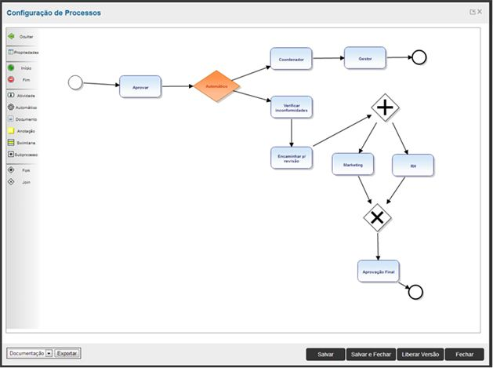

22. Conforme exemplo, é apresentada mensagem de liberação do processo, sendo possível iniciar novas solicitações.

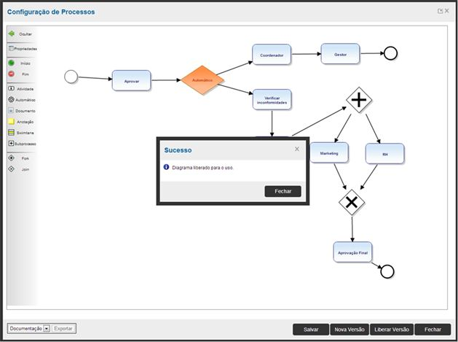

**23.** Na necessidade de alterações no processo, é necessário criar uma **nova versão do processo**. Após as alterações realizadas, o processo necessita de nova **liberação**. A partir desse ponto, as novas solicitações, estarão com as alterações dispostas.

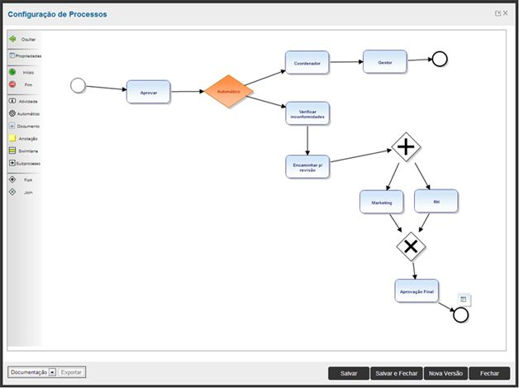

# Cadastro e configuração de formulários

Formulários são documentos formatados que solicitam informações específicas.

Além da opção de criação de formulários por meio do Studio, o *Fluig* permite a criação e inclusão de formulário no processo *workflow,* diretamente pela ferramenta web.

Na configuração do processo *workflow*, acesse: **Processos / Configurar Processos** e selecione o processo desejado. É possível acessar a opção Formulários no palco de modelagem.

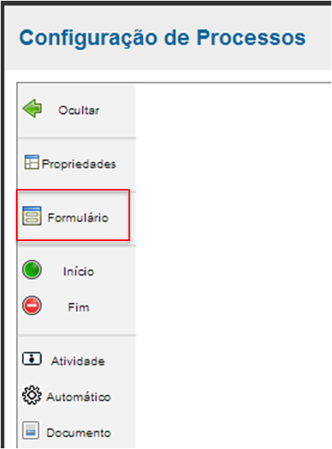

A seguir, apresentaremos oscampos, as opções disponíveis para criação de formulários e um passo a passo para a configuração de um formulário.

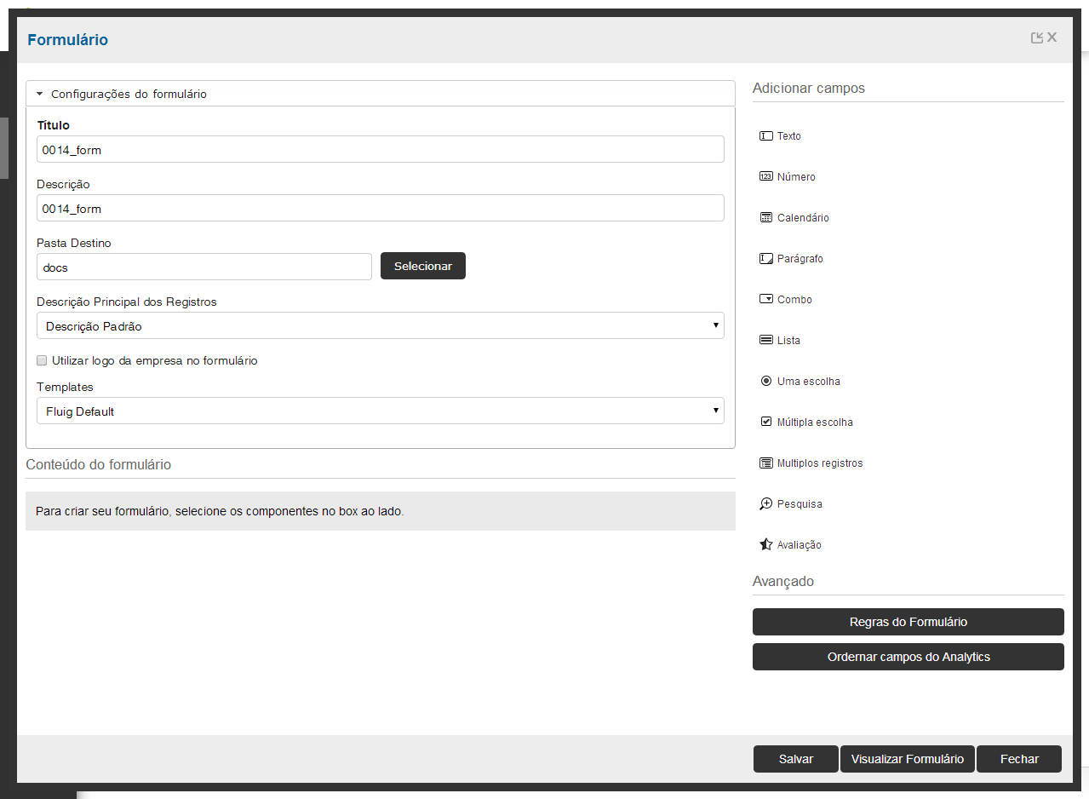

**Configurações do formulário**

Todos os formulários possuem os campos Título, Descrição e Pasta Destino como obrigatórios.

**Título:** Crie um título para identificar o formulário durante o processo Workflow.

**Descrição:** Inclua mais informações sobre a aplicação do formulário.

**Pasta destino:** Indique a pasta de destino. Ela será indicada apenas na criação de um novo formulário, não sendo permitida a edição após a liberação.

**Descrição Principal dos Registros:** Esta opção será utilizada para identificação dos registros do formulário, ou seja, identifica cada resposta enviada para um formulário. Caso não haja nenhum campo incluído no formulário, apenas a opção Descrição Padrão estará disponível.

**Utilizar logo da empresa no formulário:** Esta opção insere, no cabeçalho do formulário, o logo da empresa, conforme configurado no Painel de Controle.

***Templates*:** Selecione o *template* para determinar o padrão de cores do formulário. Novos templates podem ser configurados a partir do Painel de Controle, conforme visto no treinamento Administrador Processos. Caso não haja nenhum *template* personalizado cadastrado, serão exibidos apenas os *templates* padrão do produto.

**Campos do formulário**

Os campos disponíveis para formulários de processos podem ser incluídos em qualquer ordem e quantidade, sendo os seguintes:

**Texto:** Permite a inclusão de uma linha de texto.

**Numérico:** Permite a inclusão de dados numéricos.

**Calendário:** Permite a inclusão de uma data formatada, no padrão dd/mm/aaaa

**Parágrafo:** Permite a inclusão de um texto com várias linhas.

**Combo:** Permite a inclusão de um campo do tipo *combobox* com opções pré-definidas ou com opções carregadas dinamicamente por meio de um *dataset*.

**Lista:** Permite a inclusão de campos do tipo *list* com opções pré-definidas ou com opções carregadas dinamicamente por meio de um determinado *dataset*.

**Uma escolha:** Permite a inclusão de campos do tipo *radio button*, permitindo a seleção de apenas uma das opções das cadastradas.

**Múltipla escolha:** Permite a inclusão de campos do tipo *checkbox*, permitindo a seleção de múltiplas opções pelo usuário.

**Múltiplos registros:** Permite a inclusão de uma tabela de múltiplos registros. Essa tabela pode ser utilizada para o cadastro de diversas informações em um único campo, sendo permitido ao usuário incluir quantas linhas sejam necessárias ao preenchimento do campo.

**Pesquisa:** Permite a inclusão de um campo de pesquisa em um dataset.

**Avaliação:** Permite a inclusão de um campo do tipo *rating star*, onde o usuário poderá selecionar um valor de 0 a 5 estrelas.

**Opções de Campos**

Cada campo possui opções específicas dependendo do tipo de dados que serão incluídos, definidos como padrão ou como fonte de dados. Para configurar essas opções, clique no campo listado no **Conteúdo do formulário**.

A seguir, conheça as opções de campo.

**Descrição:** Campo referente ao nome do campo.

**Descrição de relatório:** Campo preenchido automaticamente com base na descrição, podendo ser alterado pelo usuário. Este campo identifica o campo nos relatórios e poderá ser utilizado como Descrição Principal dos Registros, conforme visto anteriormente.

**Dica de preenchimento:** Campo referente ao *placeholder* (texto descritivo dentro do próprio campo do formulário) do campo.

**Valor:** Valor pré-definido para o campo, suprime a dica de preenchimento.

**Obrigatório:** Não está presente em todos os campos. Determina que o preenchimento do campo será obrigatório e validado.

**Formulário mobile:** A opção **Formulário *mobile*** permite gerar um formulário para a versão mobile do Fluig na mesma pasta de destino do formulário original.

Esta opção está disponível para a maioria dos campos, com exceção dos campos **Múltiplos registros**, **Pesquisa** e **Avalição**, não existindo limitação para quantidade de campos no mesmo formulário.

A ordem dos campos do formulário *mobile* será a mesma que foi definida para o formulário do processo, sendo que o formulário *mobile* é atualizado toda vez que o formulário do processo é atualizado, mantendo a consistência entre ambos os formulários.

**Usar Analytics:** A opção **Usar Analytics** está presente apenas nos campos **Texto**, **Número** e **Parágrafo**, que separa estes campos entre campos fato, do tipo numérico, e campos texto.

Somente é permitido o envio de dez campos de cada tipo, totalizando vinte campos a serem repassados para a ferramenta de análise.

A seleção dos campos é realizada através das propriedades dos campos suportados.

**Dataset**: Presente nos campos **Combo** e **Pesquisa**, permite a seleção de um dataset para inclusão dinâmica de dados nos mesmos.

**Campo Descrição:** Exibe as colunas disponíveis no dataset do sistema.

**Preview**: Exibe um preview dos dados do dataset selecionado.

**Opções**: Presente nos campos do tipo **combo**, **lista**, **uma opção**, **várias opções** e **múltiplos registros**, indica quais opções estarão disponíveis para o usuário selecionar.

**Tamanho do Campo:** Disponível para campos do tipo **Texto, Número** e **Parágrafo**, permite alterar o tamanho do campo selecionado entre pequeno, médio e grande.

**Regras do Formulário**

Regras de formulário são eventos que podem ocorrer no formulário criado, em determinada atividade e em um campo específico. Esses eventos ocorrem apenas em atividades normais ou atividade de início de um processo.

Como ações, o usuário pode escolher entre **desabilitar**, **desaparecer, validar valor** e **definir um valor**. Esse procedimento gera um evento de formulário com as configurações definidas.

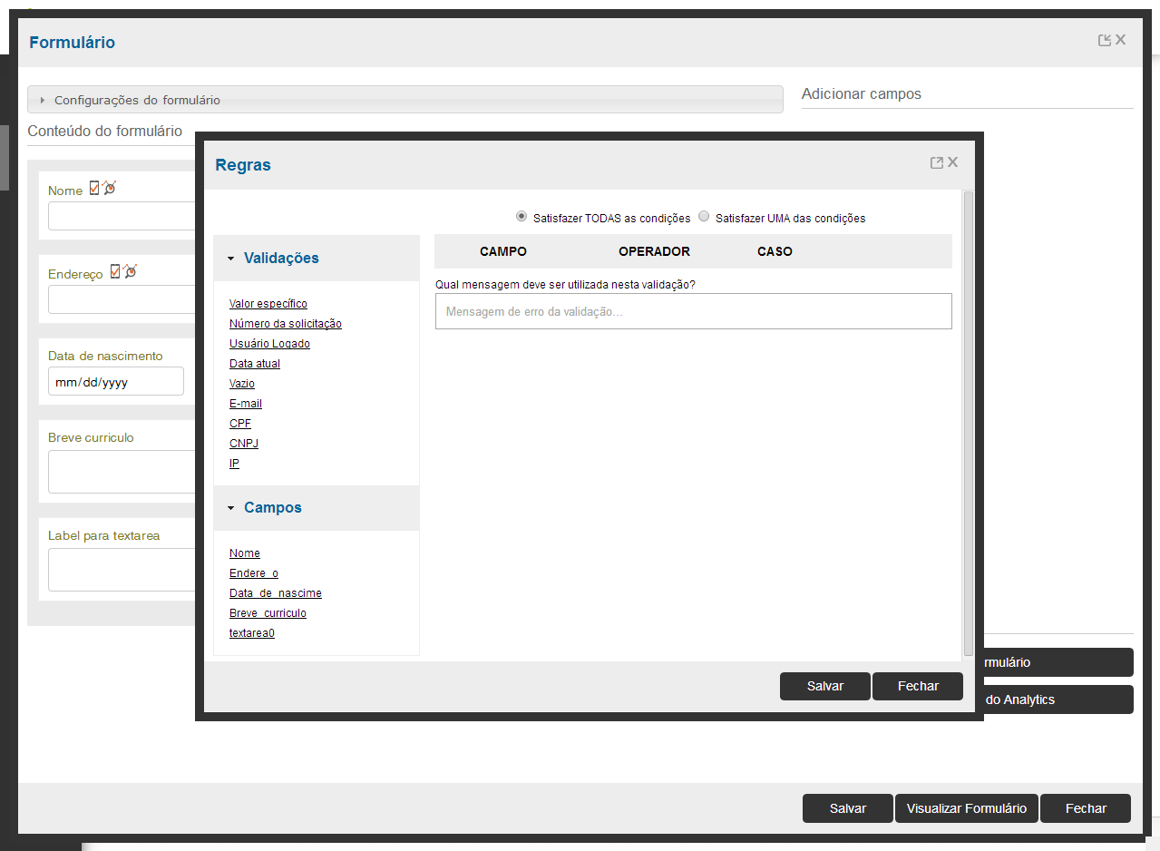

**Ação Validar**

Essa opção habilita configurações avançadas, a partir das quais são oferecidas diversas ações de validação de campos predefinidos e, também, a opção de personalização da mensagem de erro apresentada ao usuário.

Há a possibilidade de configurar a ação para que o campo satisfaça todas ou apenas uma das condições configuradas.

**Ação Definir Valor**

Essa opção habilita configurações avançadas, a partir das quais são oferecidas opções de valores predeterminados, além de um campo de valor customizado onde poderá ser definido um valor fixo qualquer.

As opções padrão são: **Usuário** **Logado**, **Data** **Atual** e **Número** **da** **Solicitação**.

**Ordenar campos do Analytics**

Campos selecionados como ***Analytics*** podem ser enviados para análise em uma ordem diferente daquela cadastrada no formulário.

**Passo a passo para configurar formulário**

Conheça o passo a passo para configurar um formulário:

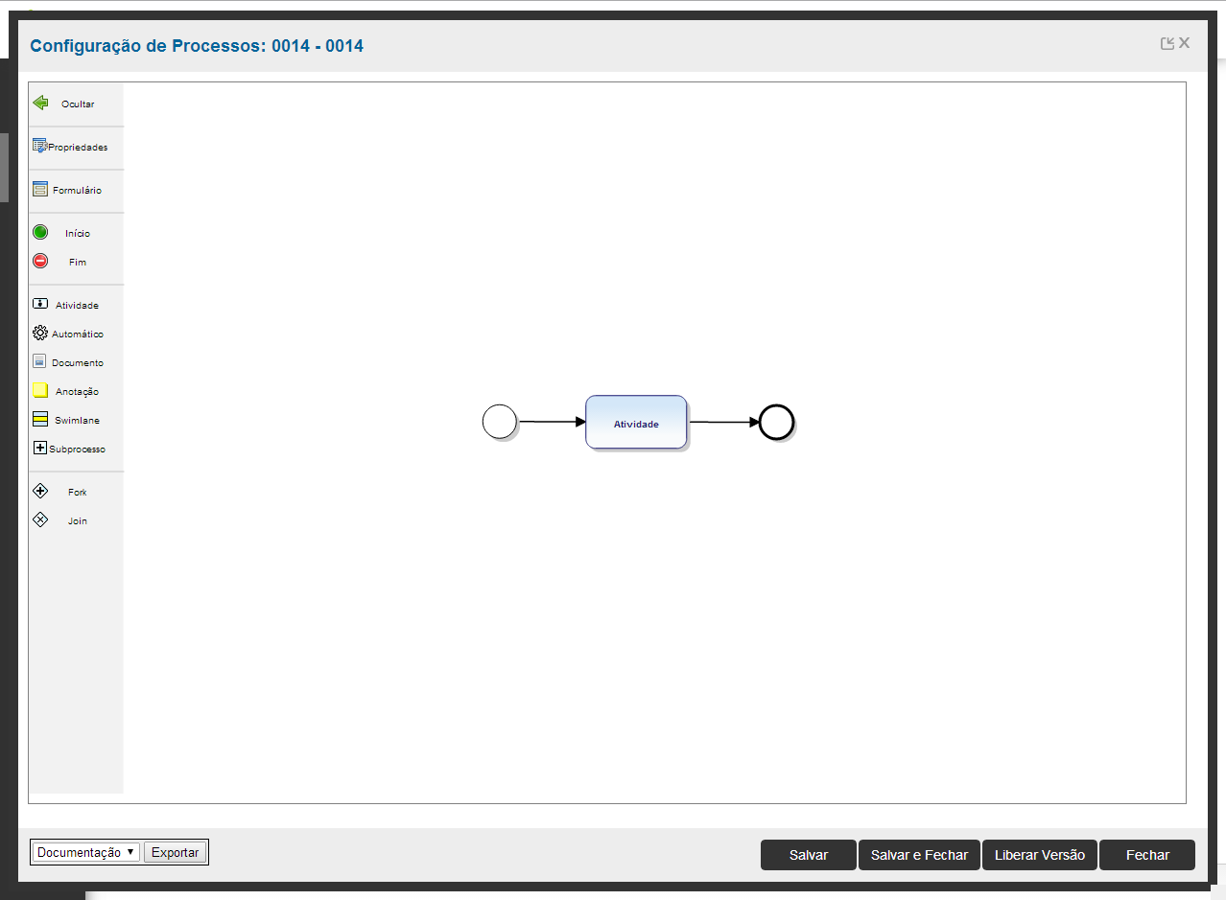

Após configurar o processo *Workflow*, selecione a opção **Formulário** no menu lateral.

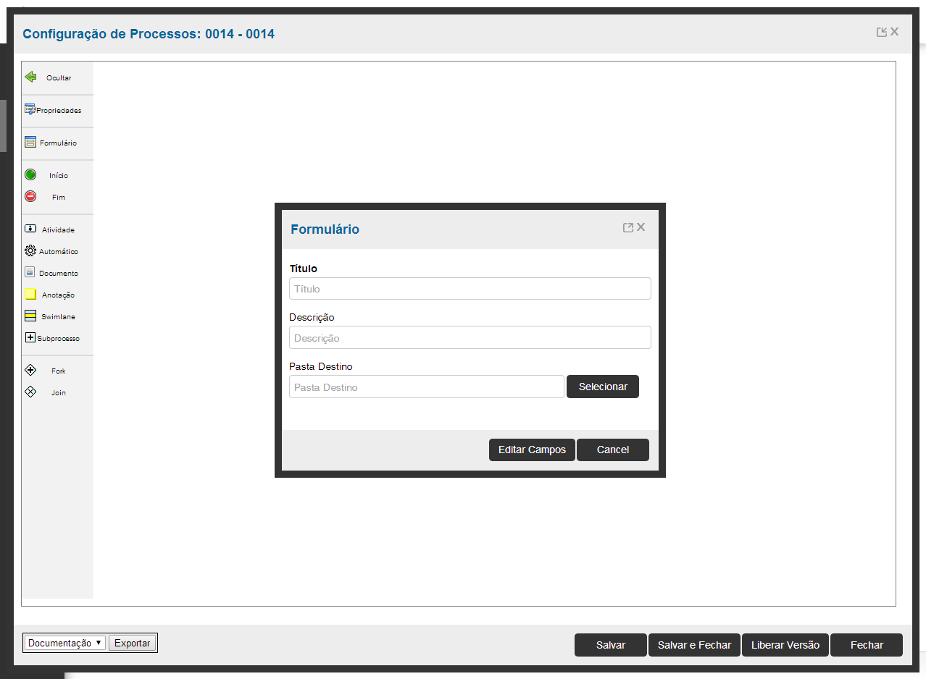

Insira as informações necessárias, como nome, descrição e pasta de destino e, em seguida, clique em **Editar Campos** para iniciar a modelagem do formulário.

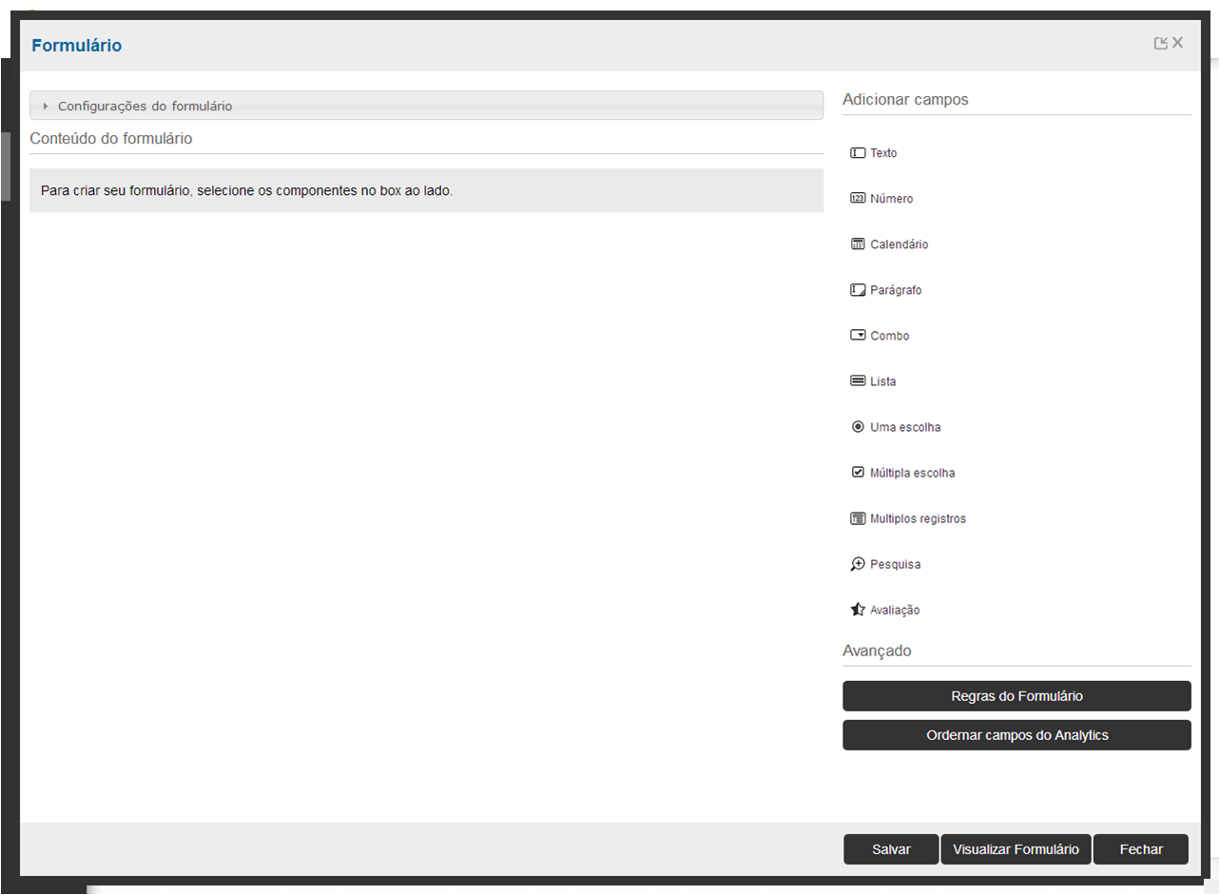

A tela de Configurações de formulário será exibida. Para Alterar as configurações do formulário, clique em **Configurações de Formulário**.



Insira os campos desejados e edite suas propriedades.

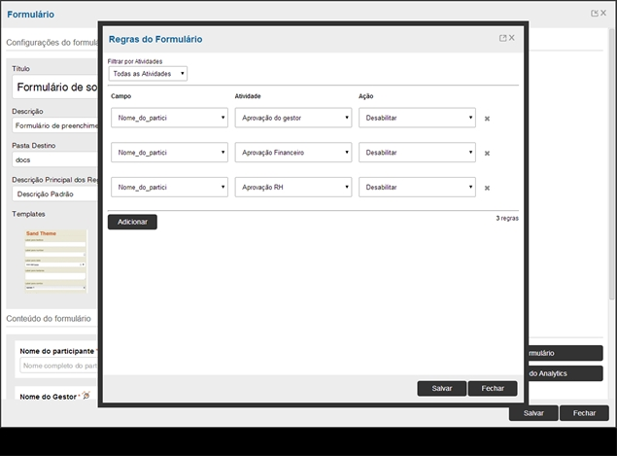

Insira as regras de formulário desejadas e edite suas propriedades.

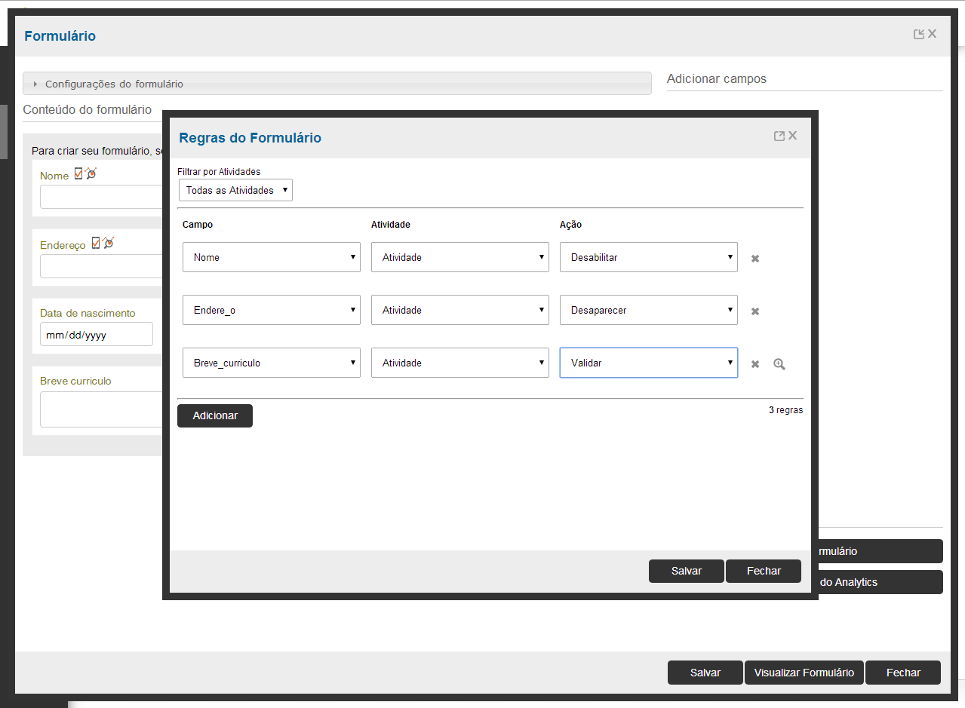

Insira as regras de formulário desejadas e edite suas propriedades, conforme o novo motor de regras disponibilizado.

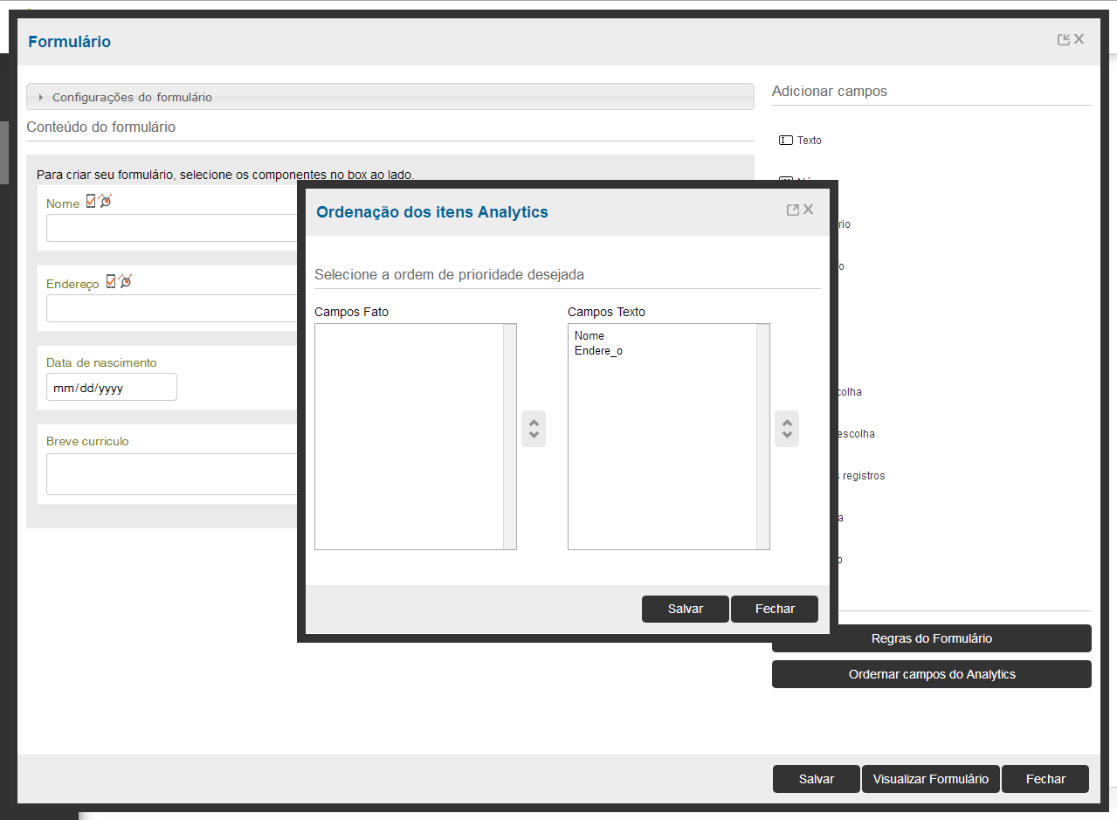

Caso necessário, realize a ordenação dos campos do ***Analytics***, selecionando o campo desejado e clicando nas setas laterais. Clique em **Salvar** para sair.

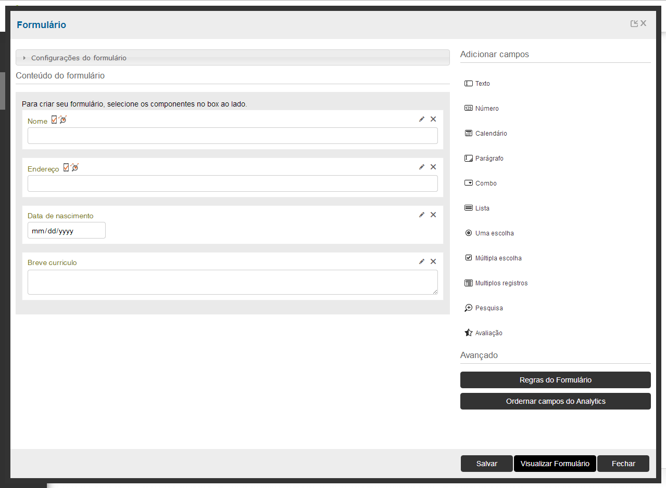

Antes de finalizar a edição, você poderá visualizar o formulário final, clicando em **Visualizar Formulário** no menu inferior.

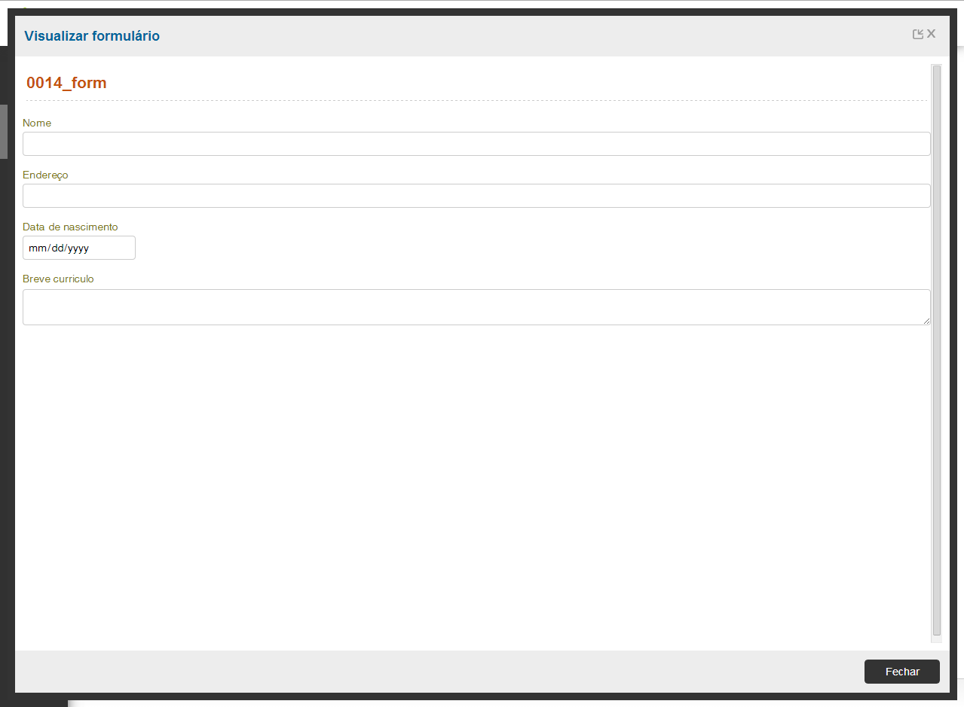

O Formulário será exibido de forma completamente funcional, porém os dados preenchidos no mesmo não poderão ser salvos.

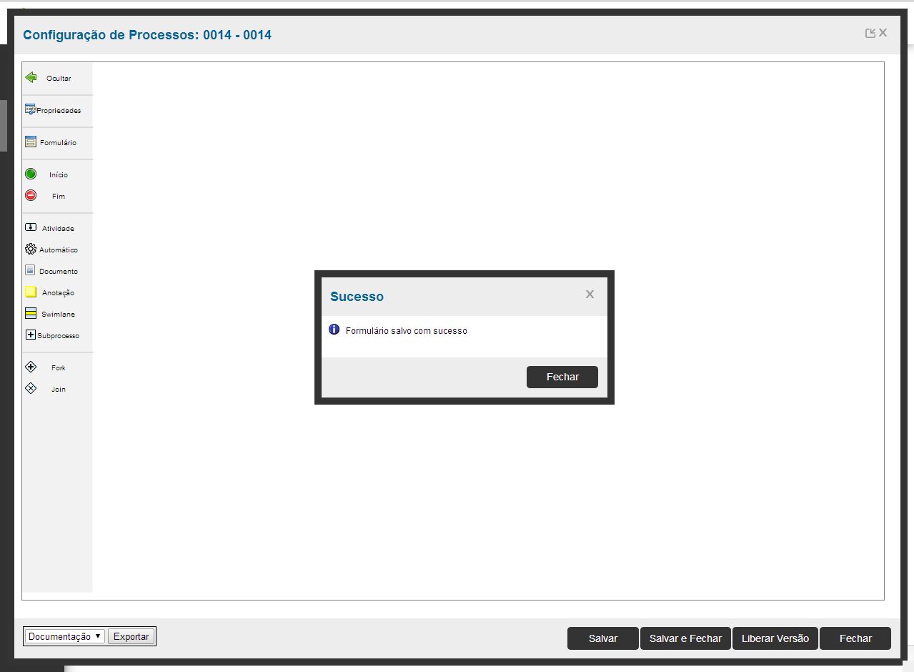

Salve o processo *Workflow* e libere uma nova versão.

Pronto! O formulário já pode ser utilizado no processo.

# Conclusão

Assim, você terminou o treinamento **Processos I** do Curso **Gestão de Processos de Negócio** do **Fluig**.

Neste treinamento você conheceu mais sobre:

* Processos *Workflow*.
* Atividades de um Processo.
* Mecanismos de Atribuição.
* Conceito de Fluxos.
* Conceito de *Fork* e *Join*.
* Configurar Segurança de Anexos.
* Vincular Formulários.
* Etapas de Liberação.
* Versionamento de Processos.
* Eliminar e Reabrir Versões de Processo.
* Cadastro de Processo.
* Cadastro e configuração de Formulários.